Édition d’avril 2021
Guide de la performance

Ce guide méthodologique présente les éléments de cadrage de la démarche de performance et précise l’organisation des travaux en vue de la préparation du tome 2 du rapport présenté dans le cadre du débat d’orientation des finances publiques ainsi que la préparation du volet performance pour les PAP 2022.
Ces éléments sont notamment issus du guide méthodologique pour l’application de la loi organique relative aux lois de finances du 1er août 2001 (juin 2004).
Les éléments calendaires sont précisés dans l’annexe 1 de la circulaire relative à la préparation des volets « performance » publiée chaque année par la direction du Budget.
Il conviendra de prendre en compte les évolutions pour la préparation des PAP de l’exercice 2022, concernant les conférences de performance (fiche 5) et la préparation du tome 2 du DOFP (fiche 7).
SOMMAIRE

Partie 1 : Présentation générale de la démarche de performance 4
Fiche 1 : La démarche de performance 5
Fiche 2 : Contrôle et audit du dispositif de performance 7
Fiche 3 : La déclinaison opérationnelle de la performance 9
Partie 2 : Procédure performance pour le PAP 11
Fiche 4 : Calendrier budgétaire et performance pour le PAP 12
Fiche 5 : Les conférences de performance 14
Fiche 6 : Les fiches de documentation 16
Fiche 7 : Les travaux relatifs à la préparation du DOFP 18
Partie 3 : Les éléments constitutifs du volet performance des PAP 25
Fiche 8 : La présentation de la mission 26
Fiche 9 : La présentation stratégique du programme 28
Fiche 10 : Les objectifs et indicateurs de performance 29
Fiche 11 : Les programmes support et indicateurs transversaux 34
Fiche 12 : Indicateur d’efficience bureautique 35
Fiche 13 : Indicateur d’efficience de la gestion des ressources humaines 38
Fiche 14 : Indicateur d’efficience de la gestion immobilière 42
Fiche 15 : Indicateur d’efficience de la fonction achat 45
Fiche 16 : Indicateur de respect de l’obligation d’emploi des personnes handicapées 48
Fiche 17 : Indicateur de respect des coûts et délais des grands projets 49

  - Partie
1

Fiche 1 : La démarche de performance

Le passage d’une logique de moyens à une logique de résultats

Depuis la mise en œuvre de la loi organique relative aux lois de finances promulguée le 1er août 2001, la gestion de l’État est passée d’une logique de moyens à une logique de résultats. Le budget est organisé sur la base des actions de politiques publiques et orienté selon une logique de résultats. Il est voté par finalité, sur la base d’enveloppes globales. Les informations qui l’accompagnent rendent compte des résultats attendus et obtenus par les responsables de programme.

Le budget est structuré par destination de dépense plutôt que par nature. La discussion budgétaire est organisée autour de la question des missions de l’État, des moyens affectés à chacune de ces missions et des acteurs politiques et administratifs responsables de leur mise en œuvre :
- la mission, unité de vote des crédits, regroupe des programmes relevant le cas échéant de ministères distincts. Elle ne peut être créée que sur initiative gouvernementale. Le Parlement peut modifier la répartition des dépenses entre programmes au sein d’une mission proposée par le Gouvernement ;
- chaque programme correspond à un ensemble cohérent d’actions confiées à un responsable, désigné par chaque ministre concerné, appelé le « responsable de programme ». Celui-ci reçoit une enveloppe de crédits globale et fongible lui permettant de choisir les moyens les mieux adaptés à la réalisation des objectifs qui lui sont fixés. Les « programmes », unités de spécialité des crédits, constituent des enveloppes limitatives de crédits, comportant un sous-plafond de dépenses de personnel.

Des politiques publiques mieux évaluées grâce à la mise en perspective des moyens et des résultats
L’association à chaque programme budgétaire d’objectifs assortis d’indicateurs de performance permet de donner une nouvelle dimension au débat budgétaire.
Une stratégie, des objectifs, des indicateurs et des cibles de résultats sont définis au niveau de chaque programme, avec une présentation synthétique au niveau de la mission. Le responsable de programme utilise la souplesse de gestion résultant de son budget global pour piloter la gestion de l’administration conformément aux objectifs retenus. Ceci permet d’orienter la mise en œuvre des politiques en vue d’atteindre des résultats prédéfinis.
Les données de performance doivent permettre de montrer comment, dans le cadre des moyens alloués, l’effet des politiques ou la qualité des services publics peuvent être accrus au meilleur coût. Le but est de concentrer l’attention des décideurs, des gestionnaires et des agents publics sur la conception même des politiques financées par l’État ainsi que sur la façon d’améliorer le choix des leviers d’action, plutôt que sur des solutions consistant essentiellement à augmenter les moyens.

La performance éclaire la budgétisation
L’orientation de la gestion vers les résultats ne doit pas être confondue avec une budgétisation directe par objectif, qui consisterait à fixer d’abord les objectifs et les valeurs cibles souhaités puis à déterminer les enveloppes de crédits nécessaires pour les réaliser. Cela n’est pas possible pour plusieurs raisons :
- le budget de l’État se construit sous contrainte d’enveloppe globale. La répartition des enveloppes entre programmes se fait donc au sein d’un montant global prédéterminé en fonction de la situation des finances publiques et du contexte macro-économique ;
- le lien entre dotation budgétaire et objectifs de performance n’est pas mécanique : une amélioration des résultats socio-économiques ou de la qualité de service peut, par exemple, être obtenue à moyens constants grâce à une amélioration des modalités de mise en œuvre des crédits ou grâce à une meilleure allocation des moyens ;
- il existe des limites techniques : un résultat peut être bon ou mauvais pour de multiples raisons (responsabilité propre du manager mais aussi éléments de contexte, cas de force majeure, niveau de priorisation insuffisant par rapport aux moyens alloués, etc.). Il n’y a donc pas de conséquences financières mécaniques directes à tirer des résultats : de mauvais résultats doivent-ils conduire à réduire les moyens ou à les concentrer ? Peuvent-ils, à moyens constants, être améliorés grâce à une révision des modalités de mise en œuvre de la politique ou de sa conception ? Seule l’explication précise des résultats constatés peut orienter la décision.
Dans cette perspective, la performance vise à éclairer l’exercice de budgétisation.

Le renforcement du rôle du Parlement et une transparence accrue
L’information du Parlement est aujourd’hui considérablement enrichie. Les articles 50 à 54 de la LOLF énumèrent pour chaque catégorie de loi de finances (initiale, rectificative, de règlement) les documents qui doivent être joints au texte de loi. Les annexes générales destinées à l’information et au contrôle du Parlement ont fortement progressé depuis 2007. Des articles de loi ont allongé la liste de ces documents (ex : documents de politique transversale).
Sur le plan de la performance, les assemblées ont une connaissance plus précise, systématique et organisée des objectifs stratégiques et des résultats des politiques de l’État, présentés dans les projets annuels de performances (PAP) annexés aux projets de lois de finances. Le choix des objectifs, des indicateurs et des cibles de résultat doit également tenir compte des résultats précédemment obtenus. Ceux-ci doivent être commentés et analysés précisément, sur la base des rapports annuels de performances (RAP), documents présentés en annexe des projets de lois de règlement.
Le Parlement est ainsi en mesure d’apprécier la cohérence entre les choix budgétaires qui lui sont proposés et les objectifs prioritaires qui les accompagnent. Définir des priorités constitue un premier pas vers une amélioration de l’efficacité de la dépense publique ; faute de priorités, l’action publique se disperse et manque de cohérence et de lisibilité, ce qui nuit à l’efficacité des moyens qui lui sont alloués.
La stratégie de chaque programme et les objectifs qui en découlent sont définis par le responsable de programme. Ils sont validés au cours de la procédure de préparation du budget. Celle-ci est coordonnée dans chaque ministère par le responsable de la fonction financière ministérielle (RFFIM) et au plan interministériel par la direction du Budget. Enfin, stratégie et objectifs sont discutés par le Parlement au cours de la procédure d’adoption du budget.
Encart n° 1 : la performance dans la loi organique du 1er août 2001
Article 1er : les lois de finances « tiennent compte d’un équilibre économique défini, ainsi que des objectifs et des résultats des programmes qu’elles déterminent »
Article 7 : « un programme regroupe les crédits destinés à mettre en œuvre une action ou un ensemble cohérent d’actions relevant d’un même ministère et auquel sont associés des objectifs précis, définis en fonction de finalités d’intérêt général, ainsi que des résultats attendus et faisant l’objet d’une évaluation »
Article 51 : « sont joints au projet de loi de finances de l’année [..] 5° des annexes explicatives accompagnées du projet annuel de performances de chaque programme précisant : a) la présentation des actions, des coûts associés, des objectifs poursuivis, des résultats obtenus et attendus pour les années à venir mesurés au moyen d’indicateurs précis dont le choix est justifié »
Article 54 : « sont joints au projet de loi de règlement... 4° les rapports annuels de performances, faisant connaître, par programme, en mettant en évidence les écarts avec les prévisions des lois de finances de l’année considérée, ainsi qu’avec les réalisations constatées dans la dernière loi de règlement a) les objectifs, les résultats attendus et obtenus, les indicateurs et les coûts associés ; … »

Fiche 2 : contrôle et audit du dispositif de performance

Le Parlement

A l’occasion de la préparation du projet de loi de finances, l’examen de la performance au sein des assemblées se réalise au cours de deux phases distinctes :
- à l’occasion du débat d’orientation des finances publiques qui se déroule généralement en juillet de l’année N pour l’examen du PLF N+1, la maquette de performance par mission et programme fait l’objet d’une présentation complète des objectifs et indicateurs de performance qui seront proposés au PLF (rapport n° 2 du DOFP) ;
- après le dépôt du PLF N+1 le 1er mardi d’octobre de l’année N, les volets performance des PAP font l’objet d’un examen détaillé par les rapporteurs pour avis et rapporteurs spéciaux des deux assemblées.
Au sein de chaque assemblée, les parlementaires, toutes commissions confondues, sont amenés à commenter et analyser les informations contenues dans les projets annuels de performance et les rapports annuels de performance. Les données de la performance constituent pour eux une grille de lecture privilégiée pour apprécier tant la qualité de la gestion des programmes que la pertinence des objectifs qui les sous-tendent. Ces informations pourraient le cas échéant conduire les parlementaires à proposer des amendements tendant à redéployer les crédits entre programmes d’une même mission.

Les rapporteurs spéciaux, membres des commissions des finances, continuent à suivre l’exécution budgétaire des crédits correspondant à leur champ de compétences. Ils peuvent en outre exercer des pouvoirs étendus de contrôle sur pièces et sur place et ainsi vérifier l’utilisation faite des crédits de tel ou tel programme. Les rapporteurs pour avis, issus des autres commissions, peuvent, lors du débat sur le projet de loi de finances, porter un jugement critique sur les objectifs et les indicateurs de performance présentés au Parlement.

Les commissions des finances peuvent, à l’occasion de missions d’évaluation et de contrôle, vérifier éventuellement avec l’appui d’organismes spécialisés les modalités de construction et de renseignement des informations sur les performances. Le travail des parlementaires concernés consiste également à déterminer sur le terrain la fiabilité, la qualité, la pérennité et l’usage des indicateurs de performance associés à chaque programme. Les responsables de programme sont susceptibles d’être auditionnés en vue de rendre compte des résultats obtenus avec les crédits qui leur ont été dévolus.

La Cour des comptes

La Cour des comptes contrôle le « bon emploi des crédits, fonds et valeurs » gérés par les différents organismes publics. Elle dépose chaque année un rapport relatif aux résultats de l’exécution de l’exercice antérieur et aux comptes associés qui en particulier analyse par mission et par programme l’exécution des crédits.
Dans ce cadre, la Cour examine les programmes et les performances. Elle dispose de matériaux plus riches et plus précis pour concevoir et asseoir ses investigations, à mesure que les principes de la gestion par les performances se diffusent dans les administrations.
Dans ses travaux annuels sur l’exécution des lois de finances, la Cour analyse la cohérence et la fiabilité des informations présentées dans les documents budgétaires ainsi que les écarts manifestes entre objectifs et réalisations. Par ailleurs, des contrôles plus approfondis peuvent être engagés à la demande du Parlement, afin de s’assurer de la régularité et des performances des actions publiques retracées dans les lois de finances.

La mise en place du contrôle de gestion et le développement de la comptabilité analytique

Comme l’énonce la circulaire du 21 juin 2001 relative au développement du contrôle de gestion, le contrôle de gestion permet d’assurer tout à la fois le pilotage des services sur la base d’objectifs et d’engagements de services et la connaissance des coûts, des activités et des résultats.
Depuis, le décret n° 2014-834 du 24 juillet 2014 relatif aux secrétaires généraux des ministères prévoit que le secrétaire général a la responsabilité, pour l’ensemble des ministères, du contrôle de gestion. C’est une fonction organisée, en tant que métier, au sein des ministères et des programmes mais également au niveau des budgets opérationnels de programme (BOP).
Le contrôle de gestion vise notamment à améliorer le rapport entre les objectifs, les moyens engagés et les résultats, en préparant un dialogue de gestion centré sur la performance. Il peut éclairer et alimenter les méthodes de répartition des moyens en documentant et en objectivant ce dialogue.
De plus, le cadre de gestion en mode LOLF implique la mise en œuvre d’un dialogue de gestion favorisant l’expression des acteurs les plus proches du terrain auquel peut contribuer le contrôle de gestion en diffusant les bonnes pratiques et en proposant toute action corrective permettant l’atteinte des objectifs définis dans le respect des moyens alloués.

Par ailleurs, l’article 27 de la LOLF prévoit pour l’État une comptabilité destinée à analyser les coûts des actions de politiques publiques. A la suite de la révision du décret GBCP en septembre 2018, la comptabilité d’analyse des coûts (CAC) a été supprimée, et c’est la comptabilité analytique qui est désormais consacrée pour répondre aux dispositions de la LOLF.
La comptabilité analytique doit se concevoir comme un outil de pilotage complémentaire pour le contrôle de gestion, permettant des analyses de coût pour éclairer les décisions d’organisation et de gestion.
Le développement de la comptabilité analytique au sein des services de l’État s’inscrit pleinement dans un contexte de recherche d’efficience de la dépense publique et de professionnalisation de la fonction financière.

La direction du Budget soutient le déploiement du contrôle de gestion, l’élaboration et le suivi de la trajectoire de déploiement de la comptabilité analytique au sein des ministères. Elle accompagne ainsi la démarche de sensibilisation et d’implication des décideurs à ces outils de pilotage stratégique et opérationnel. Elle anime les réseaux interministériels de contrôle de gestion et de comptabilité analytique, afin d’échanger sur les bonnes pratiques et de définir un cadre de référence.

Fiche 3 : La déclinaison opérationnelle de la performance

Les administrations sont pilotées en fonction des résultats attendus des programmes

Les objectifs associés au budget sont des objectifs stratégiques. En nombre limité, ils portent sur les effets attendus des politiques publiques, la qualité exigée des services publics et l’optimisation des moyens mis en œuvre par les administrations.
Ces objectifs laissent une certaine autonomie aux administrations sur la manière de les réaliser, dans la mesure où ils ne fixent pas le détail des activités à effectuer ou des crédits à consommer. Il appartient aux administrations d’utiliser au mieux les marges de manœuvre liées à la globalisation des crédits, pour arrêter les modalités d’action les plus appropriées en vue d’atteindre les objectifs stratégiques.
Elles doivent à cette fin mettre en place un dispositif de pilotage par la performance permettant d’orienter l’action de l’ensemble de leurs services vers la réalisation des objectifs stratégiques.
Compte tenu de la longueur des chaînes de responsabilité de l’État, le passage de témoin entre la responsabilité politique et la responsabilité de gestion revêt une importance cruciale. Le responsable de programme est à la charnière de ces deux niveaux de responsabilité. Il concourt à l’élaboration des choix stratégiques, sous l’autorité du ministre compétent et il est responsable de leur mise en œuvre opérationnelle.
L’article 70 - 2ème alinéa du décret relatif à la gestion budgétaire et comptable publique (GBCP) précise le rôle dévolu au responsable de programme :
- il établit le projet annuel de performances prévu à l’article 51 de la loi organique du 1er août 2001. Il présente dans ce document les orientations stratégiques et les objectifs du programme et justifie les crédits et les autorisations d’emplois demandés ;
- dans le cadre du dialogue de gestion, en liaison avec les responsables des budgets opérationnels de programme, il décline notamment les objectifs de performance au niveau du budget opérationnel de programme.
Les objectifs stratégiques arrêtés par les autorités politiques sont relayés grâce au dispositif de pilotage par les performances dans l’ensemble de l’administration. Ainsi les agents sont à même de conduire leurs activités dans une direction qui concourt à la réalisation des objectifs stratégiques arrêtés par le niveau politique.
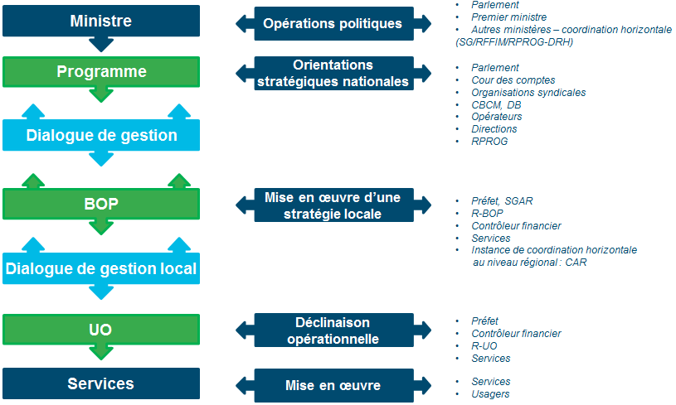

La performance dans les budgets opérationnels de programme (BOP)

Dans le cadre de l’arrêté du 11 décembre 2012 pris en application du GBCP, un format de restitution de la performance des programmes est désormais consacré :
Maquette du volet performance des BOP
objectif du budget opérationnel de programme et indicateurs de performance

OBJECTIF XX | Intitulé de l’objectif (rappel de la référence de l’objectif du PAP le cas échéant)  Présentation succincte de l’objectif

INDICATEUR XX : intitulé de l’indicateur…….
Référence de l’indicateur national inscrit dans le PAP le cas échéant
 | Unité | N-2  Réalisation | N -1  Prévision | N -1  Prévision actualisée | N Prévision | N Prévision actualisée | Cible pluriannuelle (cf. PAP)
Sous indicateur n°XX | % | .. | .. | .. | .. | .. | ..
Sous indicateur n°YY | % | .. | .. | .. | .. | .. | ..

Le budget opérationnel de programme présente sur son périmètre la programmation des crédits et des emplois en précisant notamment les dépenses obligatoires et inéluctables et une déclinaison des objectifs et des indicateurs de performance du programme.
La performance de la gestion du budget opérationnel de programme est mesurée par le suivi d’objectifs et d’indicateurs qui sont définis en cohérence avec les objectifs et indicateurs inscrits dans le PAP du programme, en lien direct avec les actions conduites dans le périmètre du budget opérationnel de programme. Les objectifs du budget opérationnel du programme peuvent être soit identiques à ceux fixés dans le PAP, soit concourir directement à la réalisation de ces mêmes objectifs.
Les indicateurs rattachés à ces objectifs présentent, sur le périmètre du budget opérationnel de programme, les résultats obtenus lors des exercices précédents, les résultats à atteindre au cours de l’année et le cas échéant, les cibles pluriannuelles définies dans le PAP.

Les contrats d’objectifs et de performance des opérateurs

Les opérateurs de l’État occupent une place centrale dans la mise en œuvre des politiques publiques. En contrepartie, il est légitime que l’État assure par l’intermédiaire des tutelles ministérielles le suivi des orientations stratégiques de ces établissements en veillant à ce que leur action s’inscrive dans les politiques publiques auxquelles ils participent.
Au vu des priorités et objectifs retenus par le contrat de performance, une lettre de mission est adressée par le ministre de tutelle à chaque dirigeant d’établissement nommé par un acte du Gouvernement. Elle permet de définir les indicateurs de performance à partir desquels est calculée la part variable de la rémunération du dirigeant et des membres des équipes de direction.
Par ailleurs, les objectifs stratégiques et opérationnels doivent être en lien direct avec les objectifs de performance de la mission du ou des programmes de rattachement de l’opérateur. Ainsi, tout objectif et tout indicateur présent dans un projet annuel de performances et porté par un opérateur doit être intégralement repris dans le contrat d’objectifs de l’opérateur concerné. De plus, les cibles fixées doivent être conformes aux engagements internationaux ou à tout autre engagement inscrit dans un document public.

  - Partie
2

Fiche 4 : Calendrier budgétaire et performance pour le PAP

Le chaînage vertueux entre l’exercice RAP (N-1) et le PAP (N+1)

La démarche de performance repose sur un « cycle vertueux » fondé sur la comparaison entre ce qui a été annoncé dans les PAP en termes de résultats attendus (prévisions, cibles) et les résultats constatés (réalisations) à l’occasion de la présentation des RAP. Ce bouclage permet de procéder entre les deux exercices à des ajustements et de revalider régulièrement la pertinence du système de pilotage de la performance en analysant les écarts entre les objectifs et les résultats, avec deux types d’ajustements possibles :
- boucle de régulation : il s’agit ici de réduire un écart constaté entre objectif et résultat en intensifiant le plan d’action engagé ou bien en révisant les objectifs fixés initialement ;
- boucle d’apprentissage : l’action corrective porte ici sur le modèle de performance qui sous-tend l’objectif. Sur la base d’une évaluation plus approfondie de la politique publique engagée, l’action peut être en partie ou totalement réorientée.

Rappel des principaux jalons du calendrier budgétaire

Sont distinguées, au cours de l’année N, les phases suivantes :
- De mars à avril : rapports annuels de performances N-1
- En avril - mai : conférences de performance N+1
- Juin : DOFP N+1
- De juillet à août : projets annuels de performances N+1
- Septembre : DPT N+1

Calendrier type pour la préparation du PAP

Début avril | Diffusion de la circulaire et mise en ligne du Guide de la performance pour le PAP
Avril-Mai | Conférences de performance sur les PAP  Envoi préalable du dossier 5 jours francs avant la conférence
Jusqu’à fin mai/début juin | Les évolutions du dispositif de performance telles qu’elles ont été discutées avec la direction du Budget à l’issue des conférences de performance, doivent être saisies, après arbitrages éventuels, dans l’application Tango (modifications, créations et suppressions d’indicateurs, déplacements - cf. fiche 7)
Fin juin | Edition du tome 2 du rapport prévu pour le débat d’orientation des finances publiques (nomenclature des missions et programmes, liste indicative des objectifs et indicateurs, et sélection des indicateurs de mission)  Les sous-indicateurs n’apparaissent pas dans le tome 2
Jusqu’à fin août | Finalisation de la partie « performance» des projets annuels de performance et des DPT dans Tango  Saisie par les ministères des présentations stratégiques, des valeurs (objectifs et indicateurs) et des commentaires techniques, aux niveaux missions et programmes  Livraison du lot Performance des PAP
Août | Discussions avec la DB  Finalisation et édition des bleus par mission
Mi-septembre | Livraison des DPT

Le calendrier applicable pour la préparation des volets performance des PAP du PLF de l’année N est précisé, à chaque exercice budgétaire, en annexe 1 de la circulaire « performance » publiée début avril N-1.

Fiche 5 : Les conférences de performance

Les conférences de performance

Les conférences de performance organisées entre les bureaux sectoriels et les ministères se tiennent de début avril à mi-mai de l’année N et portent sur la préparation des projets annuels de performances (PAP) et des DPT (pour leur partie performance) de l’année N+1.
Ces conférences de performance sont l’occasion d’échanges approfondis sur :
- l’analyse des résultats de l’année N-1 ;
- la sélection d’un nombre limité d’indicateurs de niveau mission ;
- la pertinence des indicateurs de niveau programme et leur évolution éventuelle ;
- leur utilisation dans le pilotage des services, en identifiant principalement la part d’indicateurs non déclinés ;
- leur déclinaison au sein des contrats d’objectifs et de performance des principaux opérateurs des programmes concernés ;
- le niveau des prévisions et des cibles, ainsi que les leviers d’action associés ;
- les réformes structurelles à l’étude ;
- l’articulation avec les plans de transformation ministériels (PTM) de la Direction interministérielle de la transformation publique (DITP), telle que précisée dans la fiche 10 relative aux indicateurs de performance.
2021

Dans le cadre des conférences de performance organisées pour la préparation du PLF 2022, les travaux sur le choix des indicateurs conduiront à regarder l’ensemble des indicateurs produits par le ministère, pour arbitrer le choix des indicateurs du volet performance.
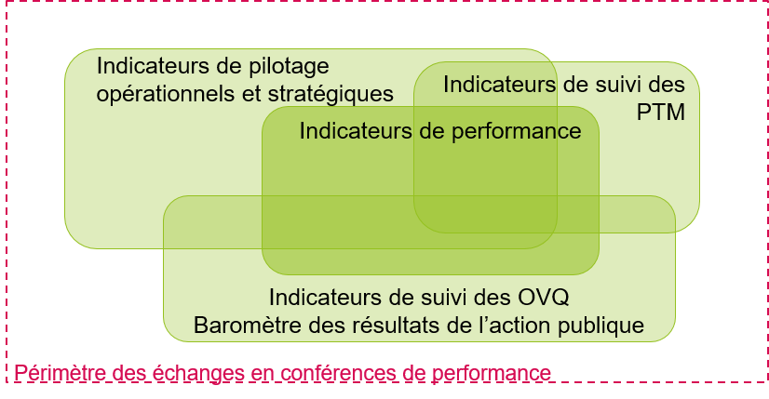
OVQ : Objets de la vie quotidienne
Les conférences de performance doivent aussi permettre de revoir le dispositif de performance des DPT. Des indicateurs ad hoc, c’est-à-dire qui ne sont pas issus des programmes concourant à la politique transversale, pourront être introduits. En contrepartie, l’introduction d’un indicateur ad hoc devra obligatoirement s’accompagner de la suppression des indicateurs les moins pertinents de sorte que le nombre total des indicateurs d’un DPT reste stable voire diminue.

Composition du dossier à transmettre

En prévision des conférences de performance, il est demandé de transmettre 5 jours francs avant la conférence un dossier contenant les analyses ci-dessus. Ce dossier est transmis par courrier électronique au chef du bureau sectoriel concerné de la direction du Budget, ainsi qu’au bureau de synthèse en charge de la performance à l’adresse suivante : perf.budget@finances.gouv.fr

S’agissant des PAP, le dossier à transmettre contient :
- la liste des indicateurs de mission et les évolutions envisagées (modification, suppression, création), en les hiérarchisant selon leur pertinence et leur comparabilité ;
- les grandes lignes de la présentation stratégique pour le PAP N+1 ; et les réformes structurelles à l’étude ;
- la liste des objectifs et indicateurs envisagés au PAP N+1 avec notamment les propositions de suppression d’indicateurs jugés les moins fiables et les moins pertinents ;
- pour les nouveaux indicateurs proposés ou modifiés (niveaux mission et programme), les fiches de documentation correspondantes. Il convient de respecter le modèle proposé en fiche 6. La documentation complète des indicateurs constitue une obligation : le défaut de documentation influe sur leur prise en compte dans le dispositif de performance.

S’agissant des DPT, il conviendra de transmettre :
- la liste des indicateurs ad hoc éventuellement proposés et des indicateurs à supprimer ;
- pour les nouveaux indicateurs ad hoc, les fiches de documentation correspondantes.

Fiche 6 : Les fiches de documentation

Pour chaque indicateur présent dans les documents budgétaires, la production de fiches de documentation est obligatoire. Ces fiches complètent, dans un registre technique détaillé, les éléments fournis dans un format simplifié à la rubrique « Précisions méthodologiques » du PAP. Elles doivent être transmises dans leur version définitive après validation de la maquette de performance.
Ces fiches, garantes de la robustesse et de la fiabilité des indicateurs proposés, doivent être renseignées de manière précise. Elles sont nécessaires à la production des documents budgétaires, mais également au pilotage et au suivi de la mesure de performance. Elles constituent un élément d’auditabilité de la démarche de performance opposable au Parlement, au Conseil constitutionnel, à la Cour des comptes ainsi qu’à tout acteur concerné par l’évaluation du dispositif.
Le contenu de ces fiches de documentation doit permettre de comprendre la nature des données, leur périmètre exact, leur mode et leur périodicité de collecte, leurs modalités de consolidation, le rôle des différents acteurs dans le cycle de production de l’indicateur, de la collecte à la conservation des données de base.

FICHE DE DOCUMENTATION
Indicateur | Intitulé de l'indicateur (et numéro)
Programme | Code et nom du programme auquel il se rattache
Action | (le cas échéant) Nom de l’action à laquelle il se rattache
Objectif | Numéro et intitulé de l’objectif auquel il se rattache
Catégorie | Efficacité socioéconomique / Qualité de service / Efficience de la gestion
Service responsable | Nom du service utilisateur de l'indicateur pour le pilotage de l’action publique (maître d’ouvrage de l’indicateur)
Description de l’indicateur
Sous-indicateurs | Libellés des sous-indicateurs
Unité de mesure | %, jours, ….
Périodicité de la mesure | Fréquence de calcul, de collecte ou de parution de l’indicateur
Dernier résultat connu | Année | Valeur
Élaboration de l’indicateur
Nature précise des données de base | Distinguer le numérateur et le dénominateur en cas de ratio ; préciser le champ couvert, les conventions de rattachement des données à l’exercice analysé, etc.
Mode de collecte des données de base | Système automatisé de gestion et d’information (préciser lequel et les modalités de saisie) ; comptages manuels, enquêtes, etc. (préciser les modalités)  [Annexer le cas échéant les documents internes qui définissent la procédure de collecte]
Services ou organismes responsables de la collecte des données de base | Préciser le(s) service(s) responsable(s) de la production des données ou l’organisme extérieur (avec les raisons du choix de l’organisme, le service responsable du choix et du contrôle du travail réalisé par l’organisme)
Service responsable de la synthèse des données | Nom du service responsable de la centralisation des données et de la production de l’indicateur national
Validation de l’indicateur | (le cas échéant) Mode ou instance de validation de l’indicateur et périodicité
Mode de calcul | Façon dont est calculé ou agrégé l’indicateur à partir des données de base (ex : formule paramétrique ou pondération des données locales), en distinguant dans le cas d’un ratio, le numérateur et le dénominateur  Si nécessaire, fournir un exemple de calcul
Modalités de conservation des données | Durée, règles et responsables de la conservation des données de base en vue d’un audit de celles-ci  [Annexer les documents internes qui définissent les modalités de conservation]
Modalités d’interprétation de l’indicateur
Limites et biais connus | Préciser les limites et biais connus et justifier le choix de l'indicateur malgré ces limites
Modalités d’interprétation | Si nécessaire, préciser la signification, les modalités de lecture et de compréhension de l’indicateur
Sens d’évolution souhaité | A la hausse / à la baisse / stabilité
Leviers d’action | Indiquer quels sont les leviers
Utilisation de l’indicateur
Déclinaison de l’indicateur et utilisation dans le pilotage | Préciser si l’indicateur est décliné dans les BOP et les services  Préciser si l’indicateur est repris ou décliné dans un autre document de performance (ex : COP). Préciser s’il fait l’objet d’une communication particulière (ex : tableau de bord ministre, newsletter…)  Préciser si l’indicateur est utilisé dans le pilotage
Plan de documentation de l'indicateur
Date de livraison de l’indicateur | Date de livraison prévue ou indicateur déjà disponible depuis (préciser l’année)
Initiatives pour fiabiliser | Auto-évaluation de la fiabilité de l’indicateur. Contrôles réalisés
Plan de documentation ou d’amélioration de l’indicateur | Description des travaux prévus et échéances en vue de construire ou d’améliorer la documentation de l’indicateur
Commentaires

Fiche 7 : Les travaux relatifs à la préparation du DOFP

Rappel des objectifs et de la procédure

A l’issue des conférences de performance, la maquette des objectifs et indicateurs rattachés à chaque mission et programme doit être validée. Cette maquette est présentée dans le tome 2 du rapport présenté à l’occasion du débat d’orientation des finances publiques qui se tient à la fin du premier semestre de l’année.

Organisation des travaux
2021
La saisie des objectifs, indicateurs et sous-indicateurs suit la procédure expliquée ci-dessous. A compter de l’exercice PAP 2021, la saisie est réalisée par les ministères dans l’application Tango, et validée par le bureau 2PERF de la direction du Budget.

Cette procédure permet de renforcer la traçabilité des indicateurs. Tout indicateur présenté en PLF comporte en effet un identifiant unique, non apparent dans les documents budgétaires.
Lot relatif à la liste des objectifs, indicateurs et sous-indicateurs :

1/ La date d’ouverture du volet Performance de Tango est précisée chaque année dans la circulaire. Généralement, cette ouverture s’effectue à partir de début avril.

2/ Les ministères renseignent, par programme, directement dans Tango les évolutions souhaitées du dispositif de performance.
Tango permet de réaliser les opérations sur les référentiels au sein d’un ensemble intitulé bordereau.
Ces opérations sont la création, la suppression (désactivation), les modifications simples (changement de libellé, de numéro d’ordre etc.), la fusion totale ou partielle et le déplacement (changement d’un lien parent).
Vous veillerez à ne faire des bordereaux que sur la performance.
Les bordereaux suivent le workflow de validation suivant : selon le niveau d’habilitation au sein des ministères, Ministère 1 puis Ministère 2, le bureau sectoriel puis le bureau 2PERF qui valide.

Les opérations sont décrites ci-dessous :

A partir du menu Nomenclature : création d’un bordereau sur la budgétisation 2021 : Création d’un nouveau bordereau
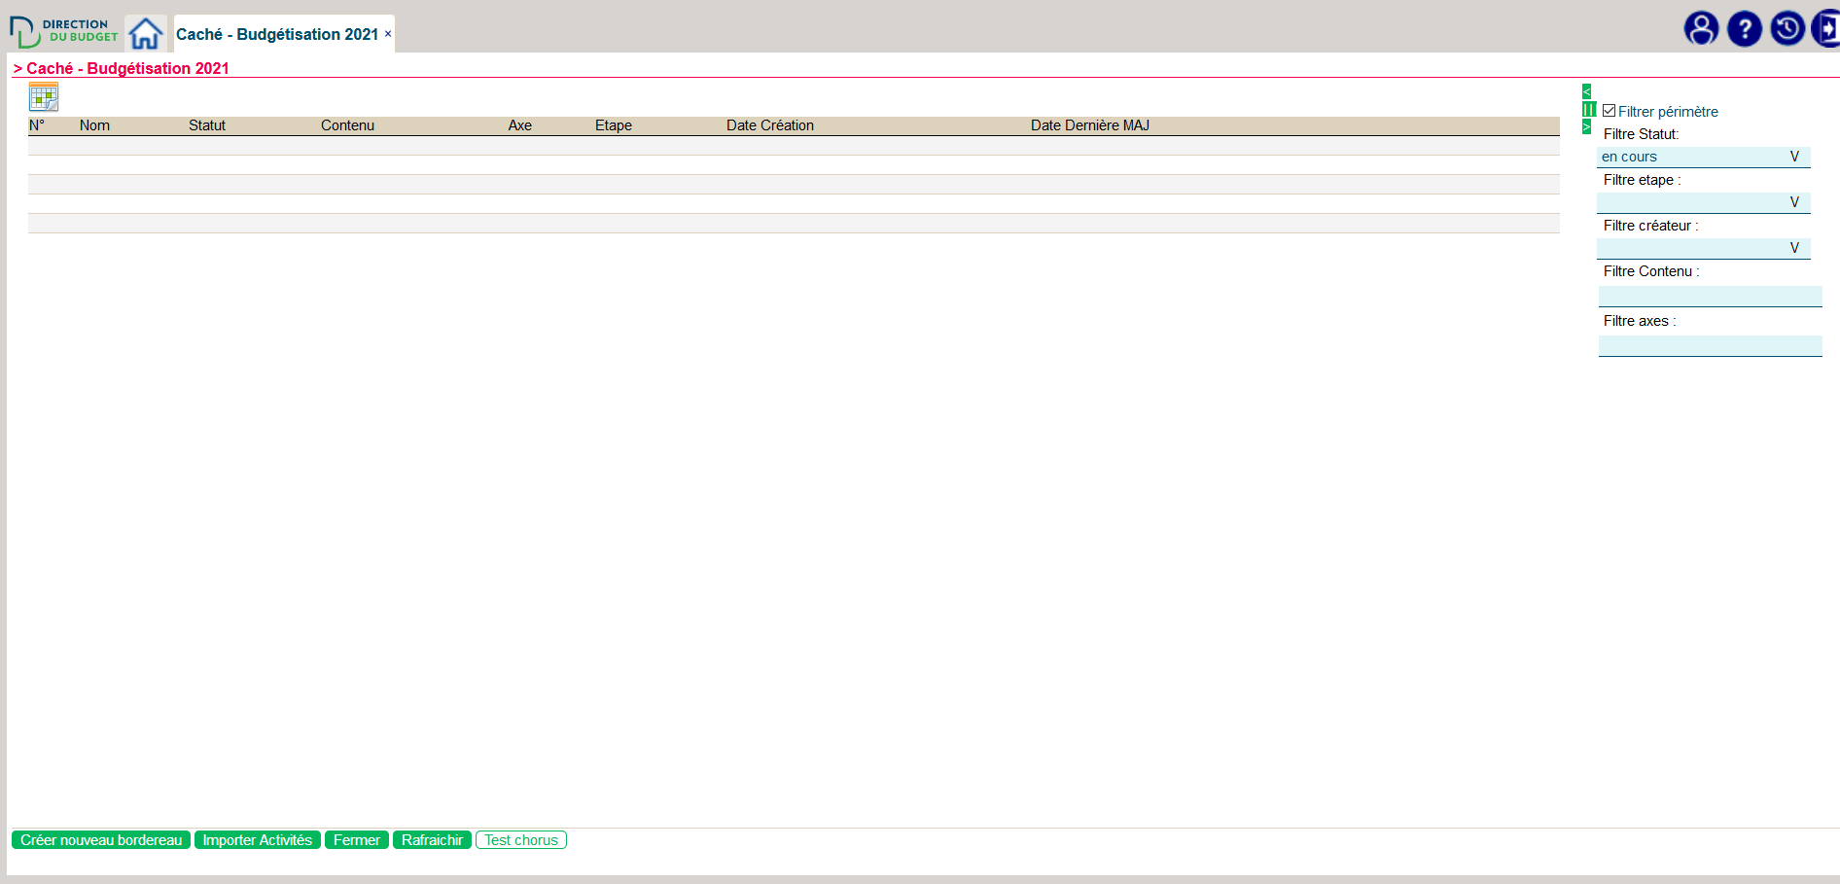
Cliquer sur le bouton « Créer Nouveau Bordereau »

Déplier l’arbre Référentiel de la Performance et accéder aux menus
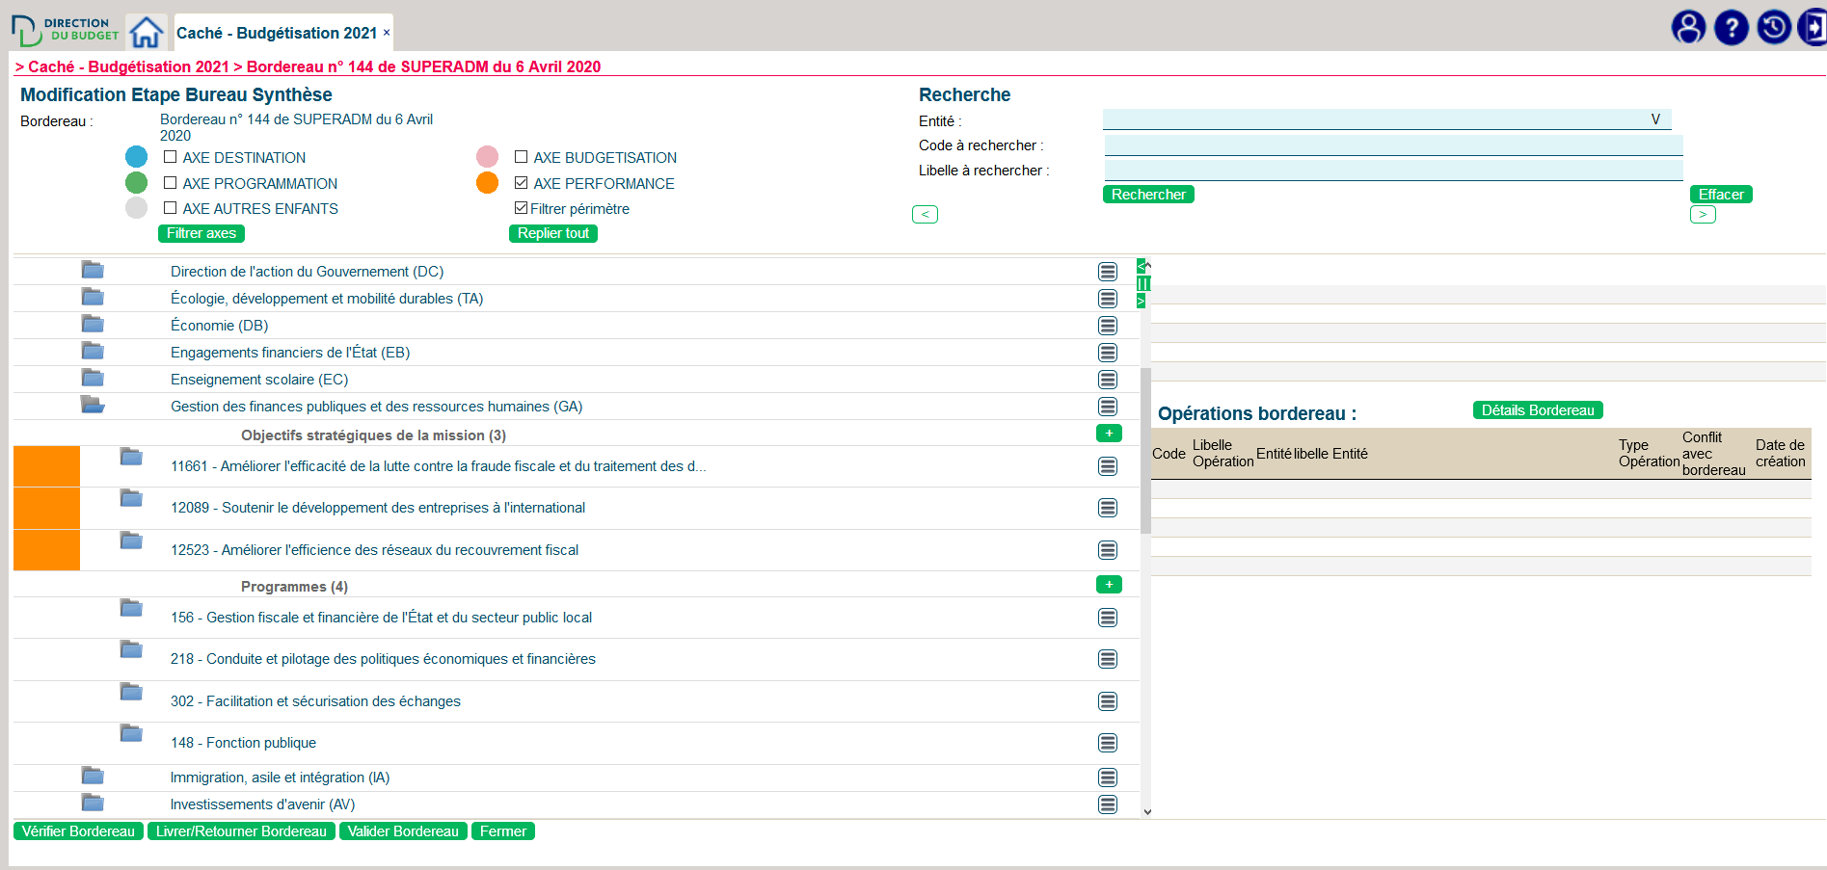
Cliquer dans Axe Performance et sur le bouton « Filtrer axes » pour dérouler l’arbre du référentiel de la performance

A chaque clic sur l’icône dossier, l’arbre se déplie jusqu’au niveau sous-indicateur
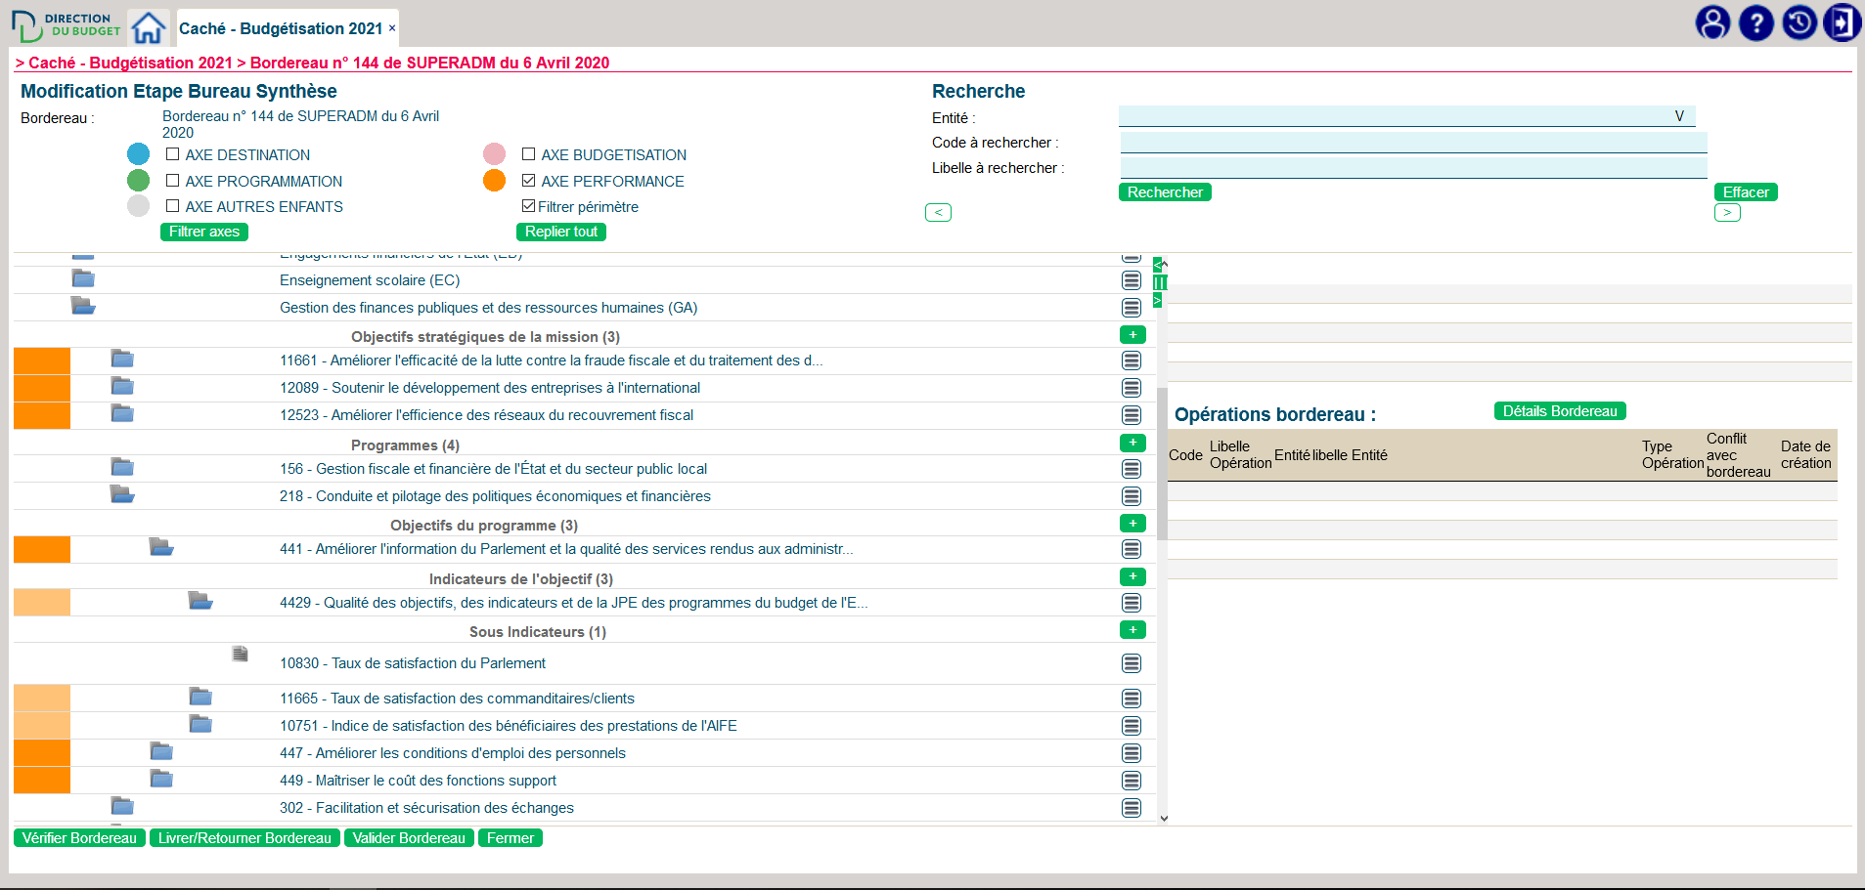

Réaliser les opérations sur la nomenclature :
- La création
Cliquer sur le bouton entouré permet de créer directement un élément sur le niveau de l’arbre choisi

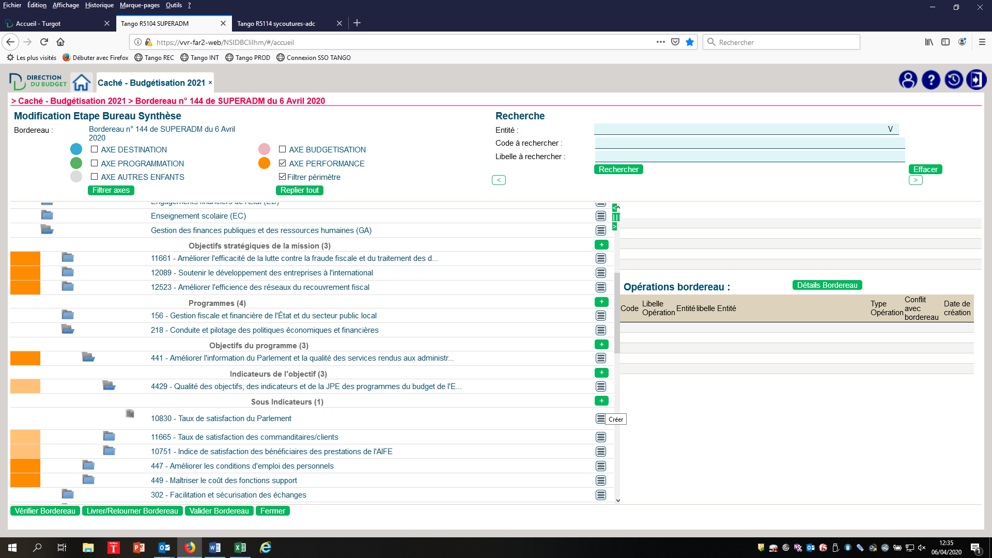

Exemple de la création d’un sous-indicateur
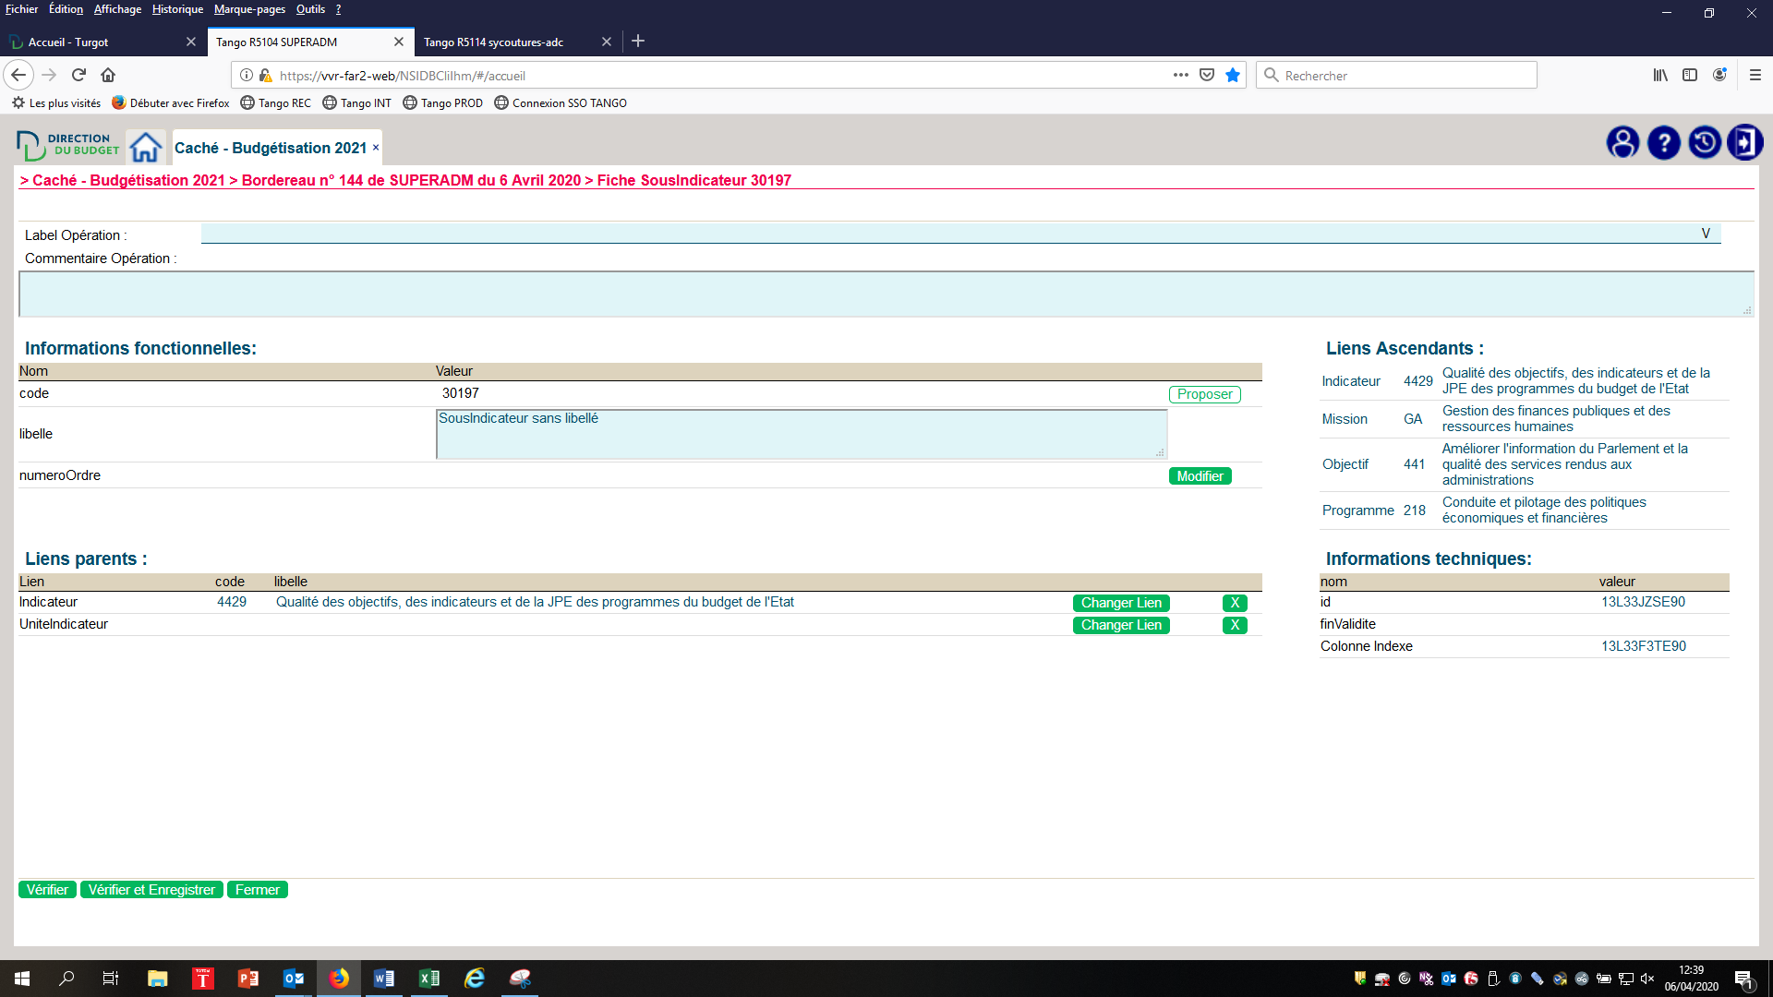
Le code est attribué automatiquement par Tango
Choisir une unité
Gestion de l’ordre au sein des indicateurs

La création peut être aussi réalisée par le biais du menu proposé sur chaque niveau de l’arbre
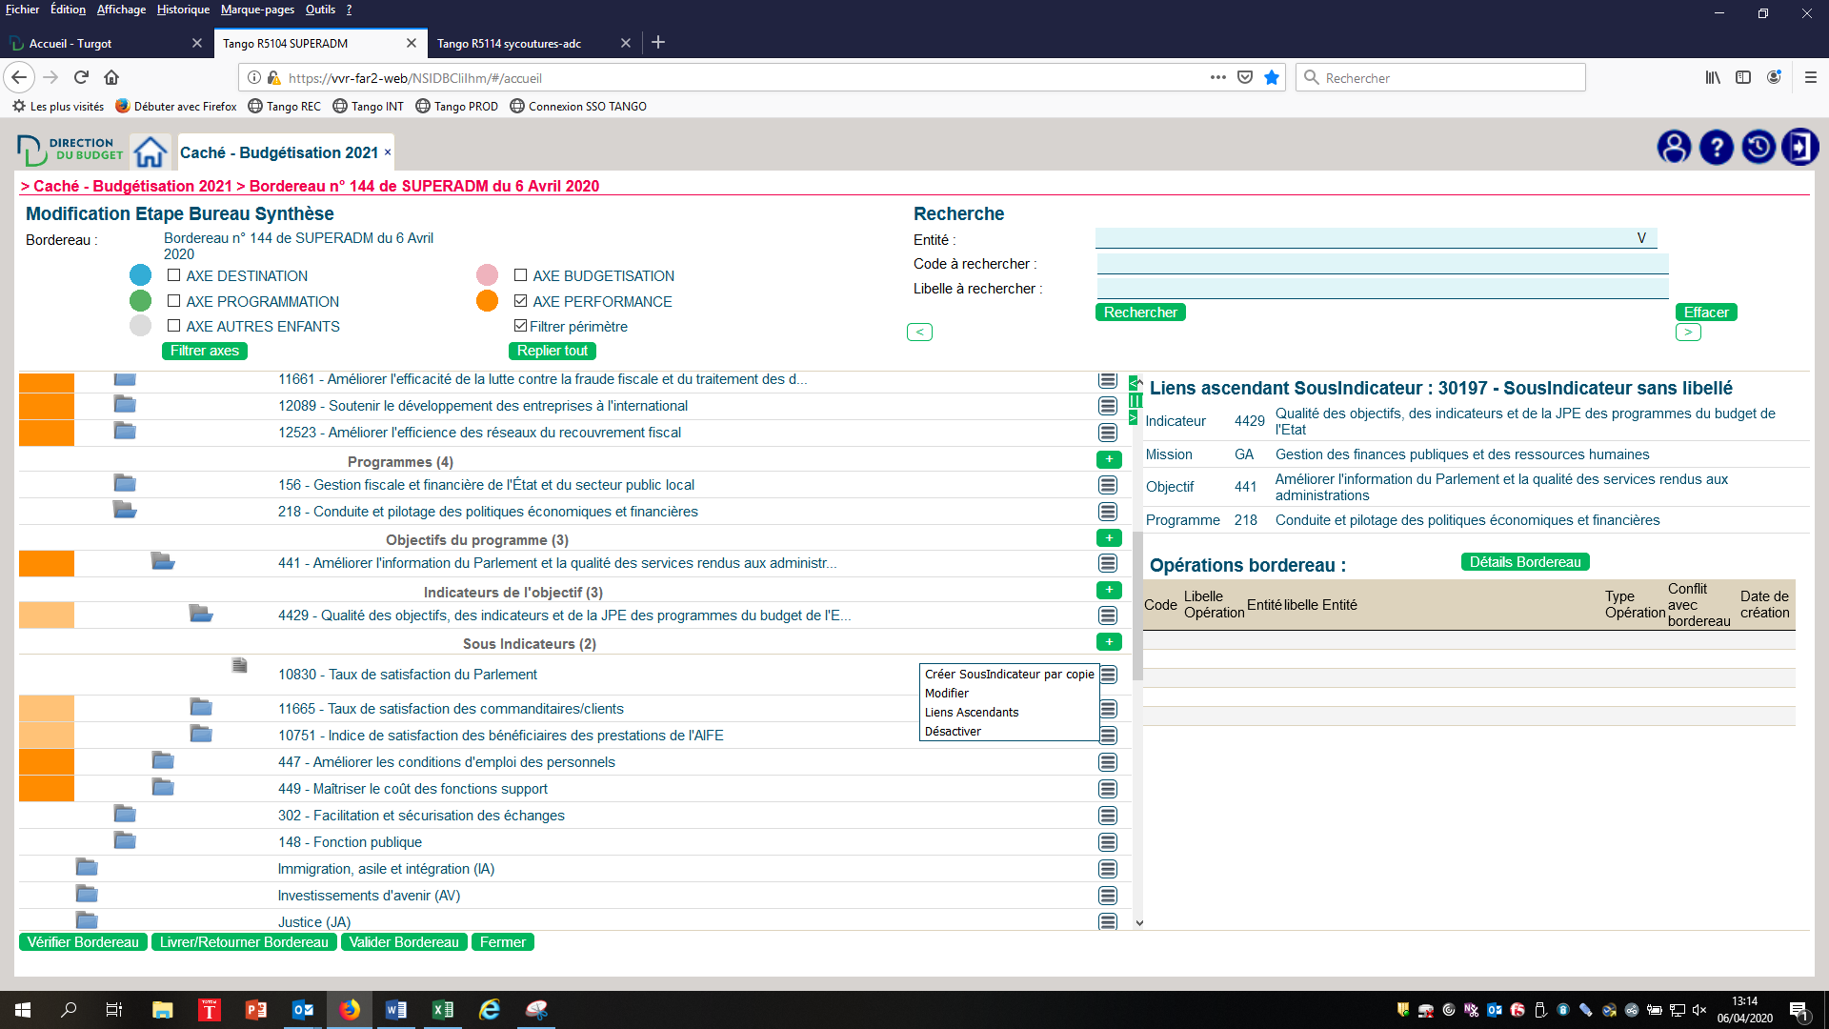
Autre façon de créer un élément

C’est aussi par le biais de ce menu que l’on peut faire les suppressions (« Désactiver ») et dans le lien « Modifier », les modifications simples et les déplacements.
Ecran de modification : pour déplacer le sous-indicateur 10830 de l’indicateur 4429 vers un autre indicateur, le 11665 par exemple, il faut cliquer sur « Changer Lien ».
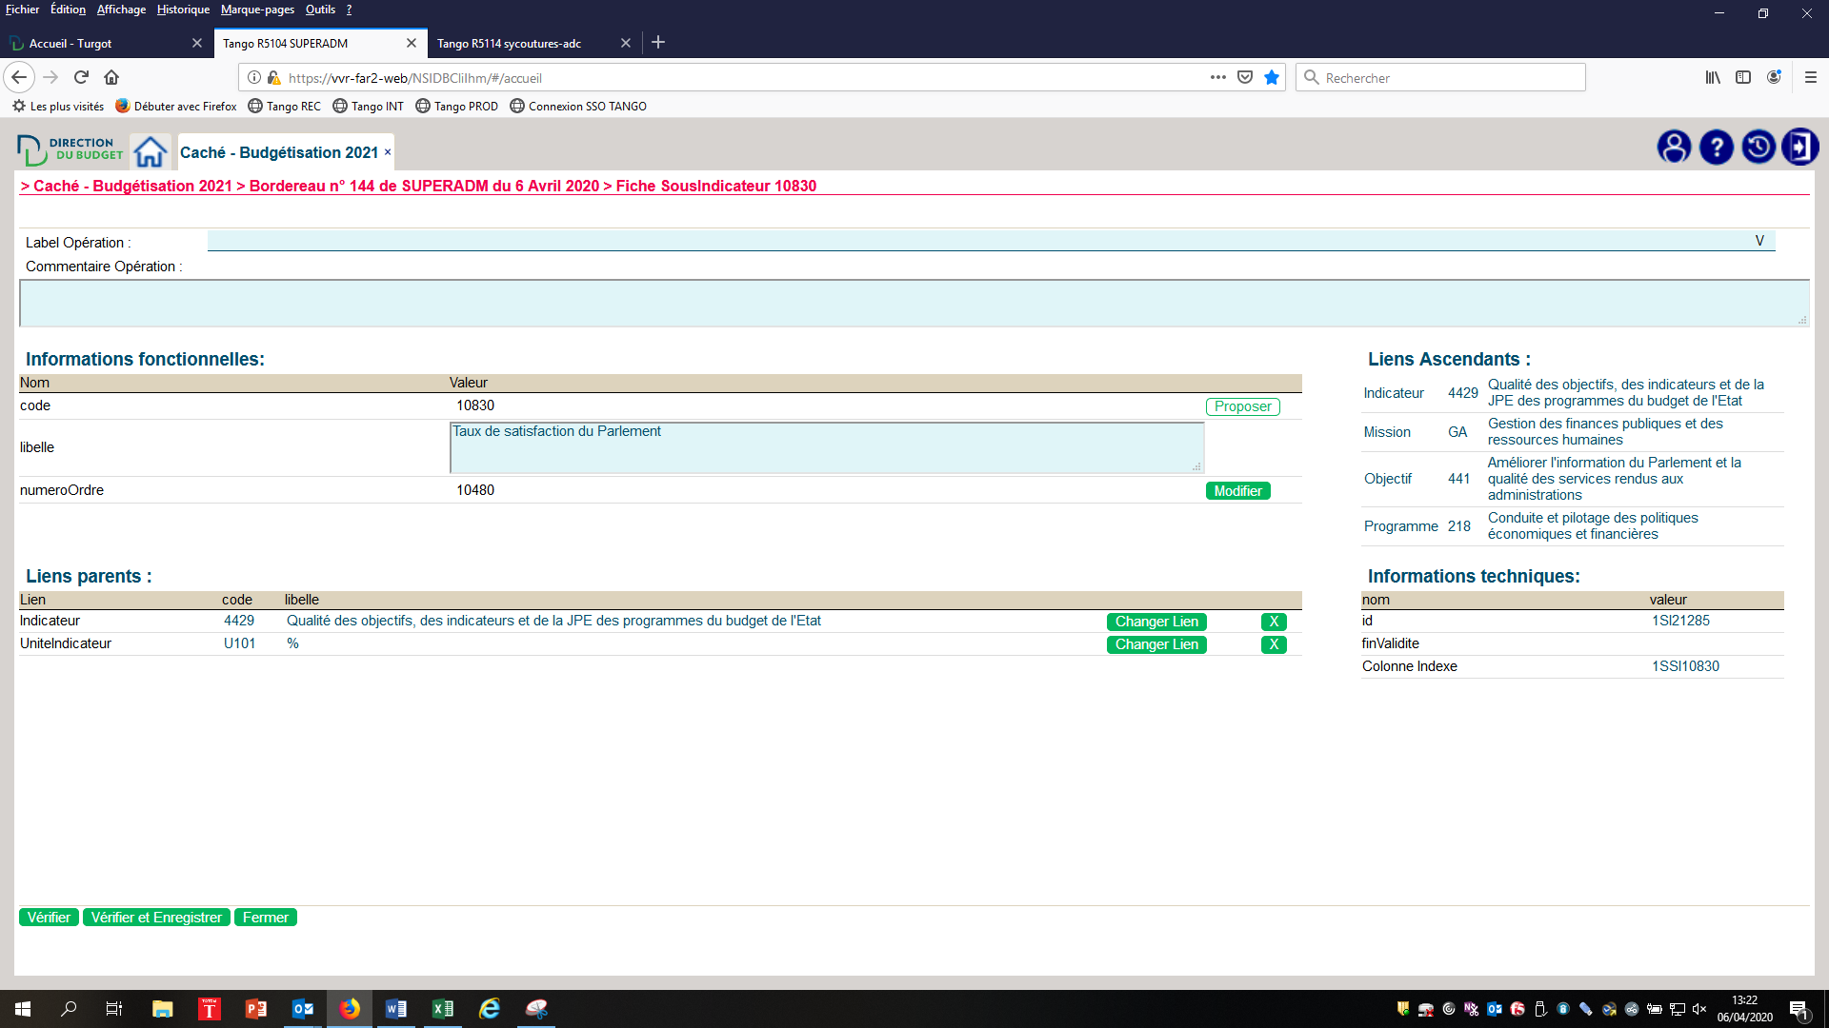
Déplacement d’un sous-indicateur vers un autre indicateur

Sur l’écran qui s’ouvre :
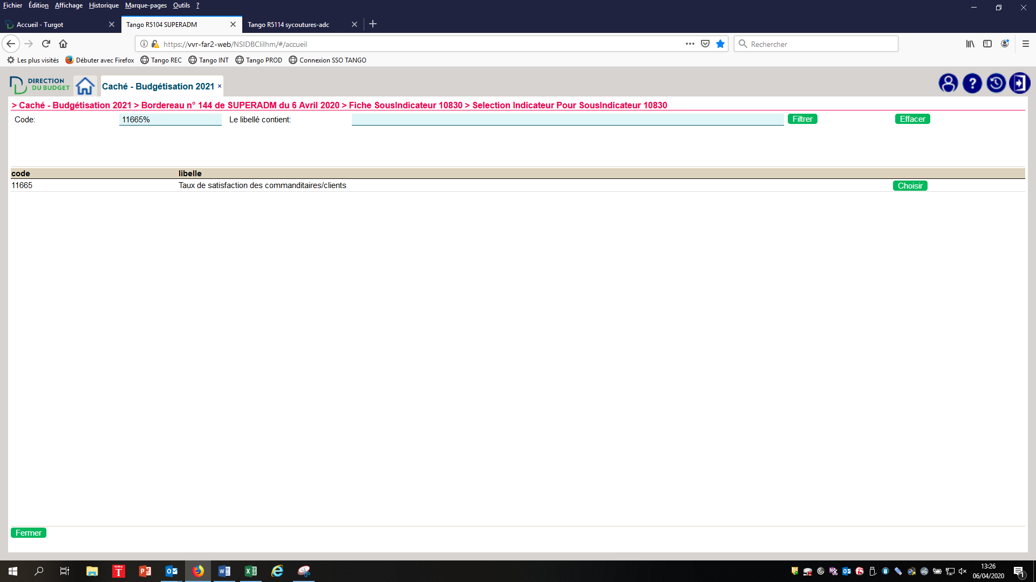
Appuyer sur le bouton « choisir »
Renseigner le code de l’indicateur cible

Ce qui donne le bordereau suivant avec l’indication du déplacement sur l’indicateur
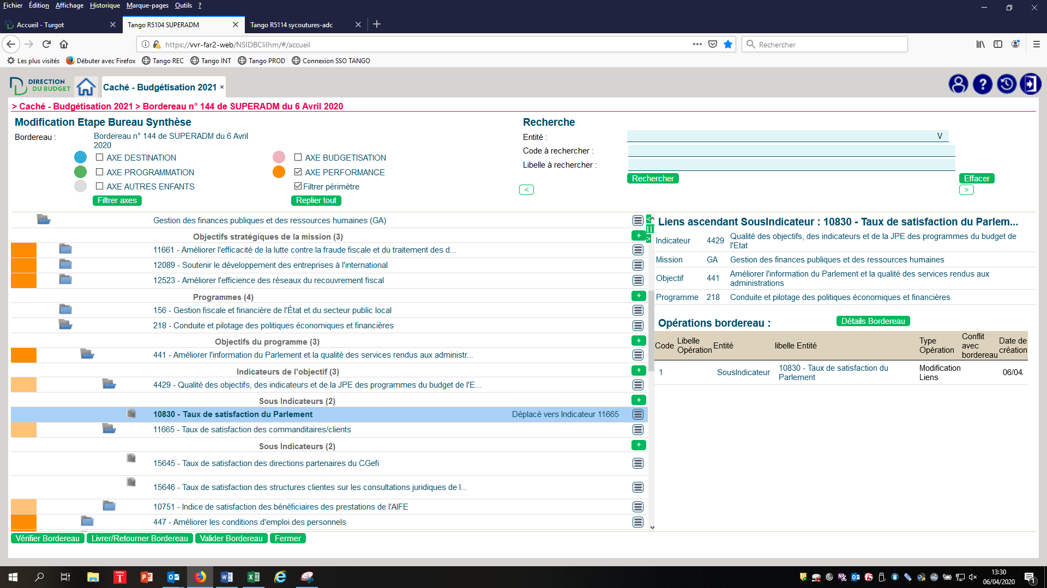
Pour envoyer le bordereau dans le workflow de validation il faut cliquer sur « Livrer/Retourner ».
Des pièces jointes peuvent être attachées lors du workflow, les fiches de documentation des indicateurs doivent être transmises à la direction du Budget par ce biais.

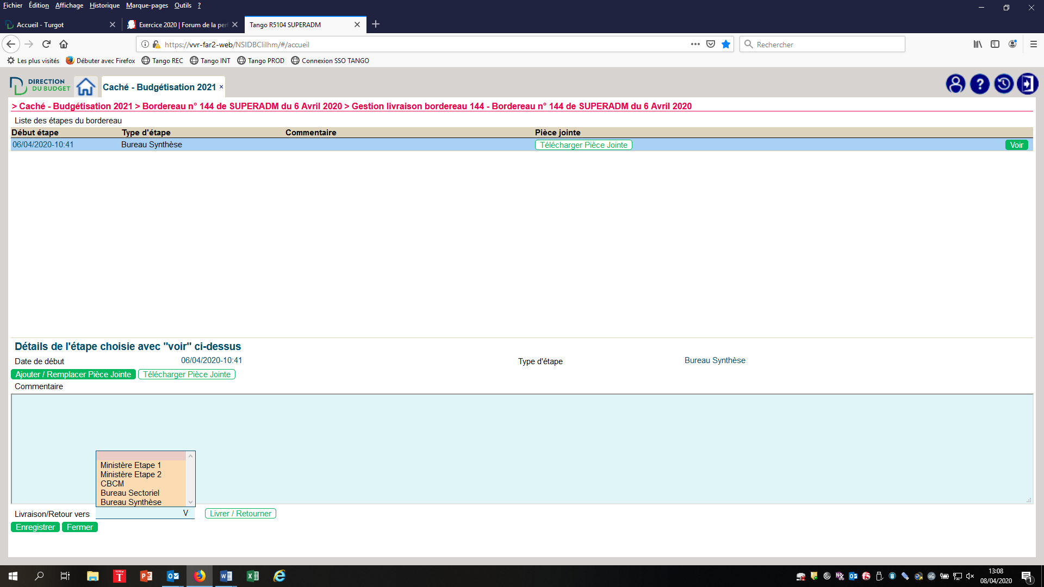
Livrer à l’étape suivante avec un commentaire
Joindre les fiches Indicateur

Vous pouvez remonter les difficultés rencontrées par le biais de la boite fonctionnelle tango.budget@finances.gouv.fr

Pour rappel, seuls les objectifs et les indicateurs sont présentés au Parlement dans le cadre du débat d’orientation des finances publiques.

4/ Tango et le volet performance du PAP
Pour l’exercice de production du PAP, la date de livraison à la direction du Budget des volets performance associés aux programmes est communiquée chaque année dans la circulaire « performance ».
Cette deuxième phase de livraison du lot Tango doit permettre de produire les valeurs, les commentaires techniques et les autres textes littéraires constitutifs du volet performance des PAP.
La présentation stratégique du programme, les présentations des objectifs, des indicateurs, les valeurs et commentaires techniques pour chaque indicateur doivent être renseignés par les ministères.

  - Partie
3

Fiche 8 : la présentation de la mission

Les projets annuels de performances annexés au projet de loi de finances présentent pour chaque mission une programmation pluriannuelle.
Cette présentation est positionnée en ouverture de chaque volume contenant les projets annuels de performances des programmes. Elle est donc lue avec une attention particulière par les parlementaires.

La programmation pluriannuelle comprend :
- la présentation stratégique de la mission qui décrit les politiques publiques financées par elle et explique les enjeux pluriannuels ;
- l’évolution des crédits pour la période du triennal considéré ;
- les principales réformes qui sous-tendent l’évolution des crédits et des emplois sur l’ensemble de la période ;
- les objectifs et indicateurs les plus représentatifs de la mission.

Les indicateurs de niveau mission, emblématiques des politiques du ministère et des priorités engagées, doivent être en rapport direct avec les priorités politiques portées par la mission. Ils revêtent par conséquent une importance toute particulière.
Les indicateurs de mission les moins pertinents et les moins compréhensibles pour les parties prenantes (Parlement, Cour des comptes, presse, grand public, etc.) doivent donc être supprimés et remplacés, lorsque cela est possible, soit par d’autres indicateurs de programme plus significatifs soit par des indicateurs ad hoc à créer en les rattachant à de nouveaux objectifs - également à créer - au niveau de la mission.
Un indicateur ad hoc est un indicateur synthétique qui n’est pas issu d’un des programmes de la mission. Par exemple, l’indicateur PISA relatif aux acquis des élèves à 15 ans peut être considéré comme synthétique pour l’ensemble des programmes de la mission Enseignement scolaire.
En cas de création d’objectifs et d’indicateurs ad hoc au niveau de la mission, il est rappelé que les indicateurs de performance doivent être définis en fonction des objectifs à atteindre et qu’ils doivent permettre la mesure de la performance en termes d’efficacité socio-économique, de qualité de service ou d’efficience.
S’agissant d’indicateurs d’efficacité socio-économique, il est précisé que les résultats mesurés peuvent n’être qu’en partie imputables à l’action des services en charge de la politique publique (par exemple, le nombre de morts sur les routes ne résulte pas seulement de l’entretien routier, mais aussi de l’intensité des contrôles, de l’éducation des conducteurs, des pratiques de consommation d’alcool et de drogues, du climat, etc.).
Cette imputabilité partielle ou indirecte ne doit pas pour autant faire renoncer au choix d’indicateurs de résultat, sans doute les mieux à même pour communiquer sur les impacts et les effets d’une politique publique.
La présentation des objectifs et des indicateurs les plus représentatifs de la mission comprend un texte succinct justifiant la pertinence de leur choix au regard des politiques publiques portées par la mission ainsi que les prévisions d’évolution sur la période du triennal considéré.

- Pour les objectifs et indicateurs de mission issus des programmes :
Le libellé de l’objectif, de l’indicateur et pour chaque sous-indicateur associé, son libellé, l’unité de mesure retenue, la prévision au PLF en cours de préparation ainsi que la valeur-cible pour la fin de la période triennale.

- Pour les nouveaux objectifs et indicateurs créés au niveau mission (ad hoc) :

- le libellé de l’objectif suivi d’une présentation brève explicitant la pertinence des indicateurs associés et les éventuelles évolutions du dispositif en cohérence avec les données chiffrées ;

- le libellé de l’indicateur, sa référence et pour chaque sous-indicateur associé, son libellé, l’unité de mesure retenue, la prévision au PLF en cours de préparation ainsi que la valeur-cible pour la fin de la période triennale ;
- un champ « précisions méthodologiques » réservé à la présentation succincte du mode de calcul de l’indicateur et de la source des données (ministère/service ou organisme extérieur producteur de données) ;
- un champ « présentation des prévisions et de la cible » dans lequel doit figurer les justifications et les éléments d’explication se rapportant aux prévisions et aux cibles. Cette partie permet de présenter les leviers d’action mobilisés et les résultats attendus.

Une analyse comparative avec d’autres pays (benchmarking) serait ici très souhaitable, notamment à l’égard des Parlementaires, pour éclairer et mettre en perspective les indicateurs de mission retenus et au-delà contribuer à l’évaluation de la performance des politiques publiques portées par la mission.
L’insertion de parangonnages internationaux (OCDE, UE, etc.) lorsqu’elle est possible et pertinente (homogénéité des groupes de comparaison et des modes de collecte des données), est à insérer au sein de ce texte.

Fiche 9 : La présentation stratégique du programme

Principes directeurs
La stratégie est élaborée au terme d’une réflexion globale : évaluation de la politique mise en œuvre, comparaisons internationales, analyse de l’environnement (politique, économique, social, environnemental, légal), concertation avec les services opérationnels sur les modalités de mise en œuvre, d’action et d’organisation. La stratégie retenue doit être présentée de manière synthétique en structurant autour de quelques orientations les objectifs qui la concrétisent. Elle doit être énoncée en termes clairs et concis.
La stratégie s’inscrit dans une perspective pluriannuelle.
La définition d’une stratégie est une étape préalable à la définition des objectifs et indicateurs. La présentation de la stratégie permet d’expliquer la cohérence globale des objectifs retenus et de justifier leur choix. La réflexion stratégique tient compte du contexte du programme et en premier lieu des programmes qui appartiennent à la même « mission », c’est-à-dire à la même unité de vote des crédits.
La cohérence d’ensemble des stratégies des programmes et leur compatibilité avec le cadre budgétaire sont assurées en premier lieu dans la phase d’élaboration du projet de loi de finances, puis lors de la discussion budgétaire au Parlement.

Guide de rédaction
- Vérifier que la présentation stratégique intègre une présentation succincte du programme.

- Vérifier que la partie « présentation stratégique » du PAP exprime une véritable démarche stratégique : confrontation des finalités, des contraintes et des ressources, débouchant sur des priorités ; analyse des résultats antérieurs et des perspectives pluriannuelles.

- Vérifier qu’elle définit les finalités de la politique concernée, pour en déduire les axes ou orientations stratégiques qui justifient le choix des objectifs.
De la présentation stratégique du programme, doit découler le dispositif de performance. A ce titre, il convient d’y faire apparaître de façon systématique :
- un rappel des finalités d’intérêt général liées à la politique publique mise en œuvre ;

- une analyse des contraintes à prendre en compte, en termes d’environnement et de ressources disponibles ;

- l’annonce du choix opéré en matière d’axes stratégiques concrets envisagés à court et moyen termes ;

- veiller à intégrer la justification des choix opérés en matière d’outils de mesure de la performance (objectifs et indicateurs), retenus pour évaluer les dispositifs envisagés plus haut.

- Prévoir un échange avec le chef de file du DPT sur les indicateurs des différents programmes contributeurs, à intégrer dans le cadre de la politique transversale concernée. A ce titre, les ministères contributeurs sont appelés à répondre aux sollicitations du chef de file dans son nécessaire rôle de coordination et de mise en cohérence des propositions formulées.

Fiche 10 : Les objectifs et indicateurs de performance

Evolution de la maquette de performance

Cette partie doit permettre au lecteur de comprendre les raisons des évolutions apportées au dispositif de performance et de garder une continuité dans la démarche de performance en garantissant une lisibilité et une comparabilité des documents budgétaires. Elle doit décrire de manière exhaustive et exacte les évolutions de la maquette de performance entre les PLF des années N et N-1.

Choix des objectifs et révision des indicateurs de performance

Comme pour le niveau « mission » (cf. supra), le choix des indicateurs de programme doit répondre aux critères de performance définis par la LOLF : indicateurs d’efficacité socio-économique, indicateurs de qualité de service, indicateurs d’efficience.
Cet examen doit ainsi entraîner la suppression autant que possible du volet performance des indicateurs qui ne correspondraient pas à cette définition, par exemple :
- les indicateurs de moyens qui traduisent la disponibilité, l’affectation ou la consommation de moyens humains, matériels ou financiers pour une activité et qui décrivent le volume ou le coût des moyens utilisés dans le processus de production du service ;

- les indicateurs d’affectation de crédits qui quantifient l’utilisation de crédits budgétaires et qui constituent une donnée d’entrée ;

- les indicateurs d’activité ou de production qui traduisent l’activité des agents ou la production matérielle d’un service et mesurent le résultat du processus productif du service.
Ces indicateurs ne reflètent pas une véritable mesure de la performance mais peuvent en revanche être utilisés dans les parties « justification des prévisions et de la cible » et « JPE », en décrivant notamment les actions mises en œuvre et les moyens utilisés par le responsable de programme.
- les indicateurs peu ou difficilement exploitables dont l’analyse des variations ne permet pas d’apprécier le degré de réalisation de l’objectif visé (par exemple les indicateurs à faibles variations ou à variations erratiques) ;

- Les indicateurs en « valeur absolue » qui doivent être remplacés par des ratios les rapportant à des sous-jacents ou des données de contexte, par exemple :

  - pour une quantité de contrôles, le pourcentage des activités ou comportements contrôlables et/ou le pourcentage des contrôles ayant donné lieu à relevé d’infractions ;
Illustration issue du programme 156 : « Pourcentage des contrôles réprimant les fraudes les plus caractérisées ». L’indicateur correspond au ratio entre le nombre total des contrôles et ceux qui ont relevé des comportements exclusifs de bonne foi et frauduleux (soit 22%).

  - pour une politique visant une classe d’âge, le nombre de bénéficiaires par rapport au pourcentage de la classe d’âge dans la population générale, ou des publics concernés au sein de cette classe d’âge (par exemple : les non-diplômés). ;
Illustration issue de la mission Culture : « Part des moins de 18 ans dans la fréquentation totale des institutions patrimoniales et architecturales ». La prévision (16%) peut être rapprochée du nombre de moins de 18 ans dans la population générale (22%).

  - de même, pour un taux de résultat (par exemple de chômage ou d’insertion), portant sur une zone ciblée comme prioritaire, il est nécessaire de rappeler l’évolution de ce taux pour l’ensemble du territoire et pour les pays européens (pour les départements et territoires d’Outremer, les pays de la zone géographique comparables), voire de lui attacher un indicateur de conjoncture.
Illustration issue du programme 138 : « Ecart entre le taux de croissance de l’emploi salarié dans les entreprises d’outre-mer exonérées de cotisations sociales et celui des entreprises analogues en métropole ». L’écart 2018 est de 3%.

Même si un ratio et un écart ne sont pas calculé en tant que tels, ou pour des années parfaitement identiques à celles du PAP, la présentation de données comparatives peut en tenir lieu.
Illustration issue de la mission Sécurités : « Nombre de tués sur les routes», la présentation de cet indicateur peut être éclairée par des données internationales :
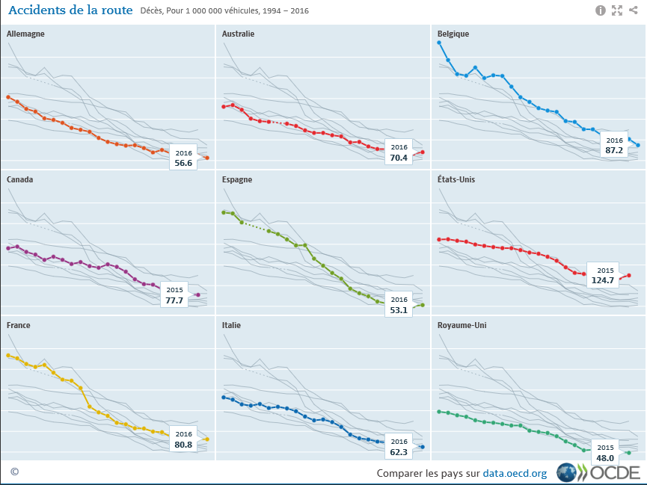
Source : OCDE (2019), Accidents de la route (indicateur). doi : 10.1787/c1737cad-fr
2021
De manière générale, les indicateurs non remplis ou qui ne donnent qu’un tendanciel non-chiffré doivent être supprimés. Exceptionnellement, ils pourront être maintenus dans le cas où ils sont accompagnés de commentaires qui expliquent les raisons de ces lacunes et donnent des perspectives précises quant aux possibilités d’un renseignement ultérieur.
2021
Par ailleurs, pour faciliter la convergence avec les indicateurs de suivi des plans de transformation ministériels les indicateurs seront choisis ou modifiés pour prendre en compte :
- l’articulation avec les indicateurs de suivi des PTM, par l’intégration d’indicateurs de suivi des 40 réformes « OVQ » (objets de la vie quotidienne) et des 25 réformes prioritaires du Baromètre des résultats de l’action publique ciblées par le Gouvernement ou la convergence méthodologique d’indicateurs proches. Il s’agira de fusionner l’indicateur PAP et l’indicateur PTM lorsque la méthodologie de calcul est proche, d’inclure l’indicateur PTM dans la maquette de performance lorsque celui-ci correspond à un objectif de moyen terme, de l’inclure comme illustration quand il s’agit de suivre une action de transformation concourant à la réalisation d’un objectif déjà existant ;

- l’intégration des nouveaux indicateurs issus du chantier transparence (résultats et qualité de service) en complément ou en substitution des indicateurs de type « usager » déjà présents dans les PAP, lorsque cela est pertinent.

Guide sur le choix des indicateurs
Typologie des indicateurs à supprimer (quelques exemples)
IP non renseigné | Cible non renseignée, prévisions ou réalisations non renseignées, séries de données à vide
Effet d'aubaine | Amélioration de l'indicateur par l'augmentation du dénominateur sans qu'il y ait augmentation corrélative de l'efficience
Effet « pervers » | La baisse peut résulter d'une diminution du phénomène mais aussi d'un moins bon ciblage (par exemple des contrôles)
Faible enjeu | Faible enjeu financier
Trajectoire de performance plate | Cible = prévision et < au réalisé

Présentation de l’objectif et de l’indicateur de performance

Les objectifs formalisent et concrétisent les orientations stratégiques du programme.
L’objectif se caractérise par :
- un numéro ;
- un libellé ;
- une brève présentation explicitant la pertinence des indicateurs associés et les éventuelles évolutions du dispositif en cohérence avec les données chiffrées.
Les indicateurs sont destinés à mesurer le degré de réalisation des objectifs préalablement définis.
Chaque indicateur de performance est composé :
1/ du « tableau des séries de données ventilées par sous-indicateurs »
Pour le PAP relatif à l’exercice budgétaire de l’année N+1, qui est préparé au cours de l’année N, ce tableau se présentera sous la forme suivante :
INDICATEUR X.X :
(du point de vue de XXX)
 | Unité | N-2  Réalisation | N-1  Réalisation | N  Prévision PAP N | N  Prévision actualisée | N+1  Prévision | Dernière année du triennal  Cible
SSI n° 1
SSI n° 2

L’indicateur se caractérise par :
- un libellé (comprenant sa codification) ;
- une catégorie (du point du citoyen, de l’usager ou du contribuable).

Le sous-indicateur se caractérise par :
- un libellé ;
- une unité de mesure ;
- les données de réalisation (N-1 et N-2), les prévisions (prévision initiale PAP N et prévision actualisée, prévision N+1) et la valeur-cible pour la dernière de la période triennale considérée.

2/ du champ « précisions méthodologiques » (police 7 de caractère) réservé à la présentation succincte du mode de calcul de l’indicateur et de la source des données (ministère/service ou organisme extérieur producteur de données). Tout changement de méthodologie doit être explicitement mentionné et les valeurs passées devront autant que possible être recalculées. Dans les cas exceptionnels d’une rupture de série, l’historique ne pouvant être reconstitué, il sera fait mention de l’impossibilité de comparer les données ainsi que de la date de rupture de série. Les biais ou les limites propres à chaque sous-indicateur devront également être mentionnés et expliqués.
Cette partie doit être complétée en veillant notamment à :
- s’assurer de la lisibilité des libellés des indicateurs : ces derniers doivent être courts et signifiants pour tous. Une formulation plus précise est toutefois possible au niveau du sous-indicateur. Les indicateurs formés par ratio non interprétable en lecture directe doivent impérativement faire l’objet d’éléments de contexte éclairants en commentaire ;

- privilégier, lorsque cela est pertinent, un format d’unité qui augmente la lisibilité et facilite la lecture : séparateur de milliers lorsqu’un nombre est peu lisible, se limiter à une décimale pour les pourcentages et les millions, et à deux décimales pour les milliards ;

- veiller à la cohérence entre la mesure annoncée dans les libellés et l’unité de mesure valorisée ;

- renseigner toutes les réalisations passées, les prévisions et les cibles : pas d’absence de données sinon de manière dérogatoire et justifiée avec mention de la date ultérieure de disponibilité. L’indisponibilité des données doit conduire le cas échéant à une réflexion sur le maintien de l’indicateur dans les documents budgétaires ;

- rappeler la méthode de valorisation des indicateurs et indiquer la source des données dans les commentaires techniques : ce commentaire reprend de façon simplifiée les éléments essentiels de la fiche de documentation.

3/ du champ « présentation des prévisions et de la cible » (police 9 de caractère) dans lequel le responsable de programme présente les justifications et les éléments d’explicitation se rapportant aux prévisions et aux cibles. Cette partie constitue le cœur du volet performance du PAP. Elle permet de présenter les leviers d’action mobilisés et les résultats attendus. Ces leviers d’action pourront ainsi être explicités en s’appuyant par exemple sur des indicateurs opérationnels de moyens, d’activité ou de production.

Pour renseigner de manière satisfaisante ce champ, il convient en particulier de :
- motiver précisément l’actualisation de la prévision N+1, au regard des résultats passés mais aussi des moyens et des plans d’action qui seront mis en œuvre ou qui ont déjà mis en œuvre et qui devraient produire leurs effets en N+1 ;

- dissocier les éléments d’explication qui relèvent de facteurs maitrisables de ceux qui ne sont pas ou peu maitrisables (notamment les éléments qui dépendent essentiellement de facteurs conjoncturels) ;

- expliquer précisément ces moyens et plans d’actions (les « leviers d’action »), en indiquant ce en quoi ils consistent, les entités responsables de leur mise en œuvre et, lorsque cela est possible, en quantifiant les effets attendus ;

- apprécier les choix de prévision N+1 au regard de la trajectoire souhaitée pour le triennal, et notamment de la cible fixée pour la fin de la période triennale ;

- justifier les cibles au regard des moyens et plans d’action mis en œuvre, en cohérence avec les autres parties des PAP (présentation stratégique/axes et dispositifs mis en place, JPE ou Opérateurs).

Remarques :
- la cible, qui été fixée pour la période triennale, n’a pas vocation à être modifiée en cours de période sauf dans de rares exceptions. Toute modification devra précisément être motivée et expliquée ;

- le choix de l’indicateur, s’il effectué de manière pertinente au regard de l’objectif, doit permettre de minimiser, voire d’effacer les effets d’éventuels facteurs exogènes et conjoncturels, de sorte que les variations de l’indicateur doivent être en grande partie expliquées par des leviers d’actions maitrisables par les responsables de programme.

Fiche 11 : les Programmes support et indicateurs transversaux

Les indicateurs transversaux sont renseignés par les programmes support (programmes portant l'intégralité du support ou programmes ne portant pas l'intégralité du support mais dont la spécialité relève exclusivement de crédits de support) et, lorsqu'un tel programme n'existe pas pour un ministère donné, par le programme portant l'action support majoritaire.

Mission (BG) | Programme
Culture | 224
Écologie, développement et mobilité durables | 217
Solidarité, insertion et égalité des chances | 124
Travail et emploi | 155
Administration générale et territoriale de l’État | 216
Agriculture, alimentation, forêt et affaires rurales | 215
Défense | 212
Administration générale et territoriale de l’État | 354
Enseignement scolaire | 214
Gestion des finances publiques et des ressources humaines | 218
Justice | 310
Action extérieure de l’État | 105
Direction de l’action du gouvernement | 129

Fiche 12 : Indicateur d’efficience bureautique
Cet indicateur est composé de deux sous-indicateurs : le ratio d’efficience bureautique (REB) et le nombre de postes bureautiques (sous-indicateur de contexte).
Depuis le PAP 2016, la méthode de calcul du REB a évolué. Les dépenses de télécommunications individuelles, qui constituent un levier de rationalisation, sont désormais intégrées au numérateur.
Porté par le programme « support », sauf pour le ministère des Armées, l’indicateur présentera de façon consolidée les données de tous les programmes fonctionnels du budget général portant des dépenses bureautiques. Le périmètre de mesure devra correspondre aux programmes listés ci-dessous et sera précisé au niveau des commentaires.
Ministères | Programmes  portant l'indicateur d'efficience bureautique | Programmes à inclure dans le périmètre
MEAE | 105 | -
MINT | 216  354 | 232, 307 / 176, 207, 152, 161 / 122 /  303, 104 / 138
MAA | 215 | -
MC | 224 | -
MINARM | 178 | 146
MTE-MCT | 217 | 203  205
MEN-MESRI | 214 | -
MEF | 218 | 156, 302 / 220, 305, 134
MINJUST | 310 | 166, 107, 182
MINSOC | 124 | 155
SPM | 129 | -

Le numérateur du ratio d’efficience bureautique comporte toutes les dépenses bureautiques effectuées, ou à effectuer, pour produire les services de bureautique selon les rubriques ci-dessous, définies au titre de l’axe service du référentiel interministériel des activités SIC (repris dans le recueil des règles de comptabilité budgétaire de l'Etat – Arrêté du 26 juillet 2019) :
- postes de travail qui regroupent les services de base mis à disposition des utilisateurs, sous forme de matériel (équipement fixe, portable ou ultra-portable) y compris en location, ou sous forme logicielle (suite bureautique, messagerie personnelle), ainsi que les solutions de stockage partagé (serveurs bureautiques) et de sauvegarde associées ;

- solutions d’impression qui correspondent aux services d’impression individuels ou partagés mis à disposition des utilisateurs individuels du système d’information (sont exclues les solutions d’impression de masse et de reprographie spécifiques à certains services) ;

- télécommunications individuelles c’est à dire les services de solutions de téléphonie fixe et mobile et audiovisuel (solutions de projection, visioconférences, etc.) mis à disposition des utilisateurs individuels et des services, que ce soit sous forme matérielle (téléphones fixes et portables, vidéoprojecteurs, câblage, etc.), d’abonnement ou de facturation individuelle ou collective. Elle comprend l’intégralité des coûts des solutions de mobilité hybrides (voix-données) dans le cas de solutions 3G/4G par exemple ;

Concrètement, les dépenses hors Titre 2 peuvent être obtenues via une restitution Chorus de l’axe « service bureautique » du référentiel d’activités SIC mis en œuvre dans Chorus.
En ce qui concerne le Titre 2, doivent être prises en compte les dépenses de personnel (hors CAS pension) effectuées, ou à effectuer, pour produire les services de bureautique tels que définis au titre de l’axe « service bureautique » du référentiel interministériel des activités SIC. Ces données sont obtenues par évaluation statistique, en l’absence de programmation budgétaire par activité de la masse salariale.
Le numérateur du ratio est établi en dépense budgétaire (données de comptabilité budgétaire) c’est-à-dire en crédits de paiement.
Nota :
- Pour les ministères ayant des services à l’étranger, le ratio indiqué pourra correspondre au territoire français (afin de permettre la comparaison avec les autres ministères). Au niveau des commentaires, le ratio correspondant aux implantations à l’étranger pourra être indiqué.
- Les éventuelles recettes liées à la bureautique ne sont pas à inclure.
Le dénominateur présente le nombre de postes bureautiques fonctionnels. Ce nombre est le minimum des ETPT et des postes physiques : nombre de postes bureautiques = Min (ETPT ; postes physiques). Par convention, le nombre de postes physiques est la moyenne des postes physiques de l’année N-1 et de l’année N, d’après l’inventaire (gestion du parc) ou à défaut d’après les postes connectés. La somme des ETPT est arrondie au nombre entier supérieur.
Nota :
- Les postes physiques partiellement affectés à de la bureautique sont pris en compte.
- Les postes affectés à des vacataires sont à inclure.
- Dans certains cas, l'équipement bureautique n’est pas affecté à l'usage individuel d'un agent (équipement des salles de formation, positions d'accueil ou techniques, etc.). Ces postes physiques non affectés peuvent être ajoutés, sous réserve que les différentes utilisations soient clairement exposées en commentaire.
Le ratio 2016 n’est pas modifié rétroactivement. A partir de 2017, les prévisions et réalisations sont calculées selon la nouvelle méthodologie. Les éventuelles variations de périmètre, ou de modalités de calcul seront également commentées. La cible doit être justifiée et mise en perspective avec les leviers d’efficience bureautique (mobilité, hébergement mutualisé, politique de client léger, etc.).

INDICATEUR X.X : | Performance des SIC
(du point de vue du contribuable)
 | Unité | 2019  Réalisation | 2020  Réalisation | 2021  Prévision PAP 2021 | 2021  Prévision actualisée | 2022  Prévision | 2023  Cible
Ratio d’efficience bureautique | €/poste | XXX | XXX | XXX | XXX | XXX | XXX
Nombre de postes bureautiques | nb | XXX | XXX | XXX | XXX | XXX | XXX

Fiche 13 : Indicateur d’efficience de la gestion des ressources humaines
L'indicateur est calculé sur la base du ratio entre le nombre de personnels gestionnaires ou « effectifs gérants » et le nombre « d’effectifs gérés » (sous-indicateur de contexte) inclus dans le plafond d’autorisations d’emplois.
Les ministères se conformeront à la méthodologie DGAFP établie en 2006, dans le cadre d’un groupe de travail interministériel.
Les effectifs « gérants » seront indiqués en « équivalent temps plein » (ETP) ou en équivalent temps plein travaillé (ETPT). L’unité retenue devra être précisée dans les commentaires techniques. Les « effectifs gérés » seront décomptés en effectifs physiques.
- Les effectifs gérants
Sont inclus dans le numérateur :
- les agents consacrant la majeure partie de leur temps de travail à la gestion de personnels qu'ils n'encadrent pas directement ;
- les agents affectés à des fonctions support dans les services de gestion du personnel.
En revanche, le temps passé par des cadres opérationnels à l'animation de leurs propres équipes ne doit pas être pris en compte.
On entend par services gestionnaires du personnel, les services qui remplissent l’une des quatre grandes fonctions RH : la gestion administrative, la formation, le suivi des conditions de travail et le pilotage de la politique de gestion des RH et des compétences. Il est précisé que les assistants ou assistantes ne sont pas comptabilisés sauf en cas d’affectation à plus de 50% à des tâches RH. Les effectifs en charge des contentieux liés aux personnes ne sont pas à inclure.
1° La gestion administrative
Cette rubrique comprend notamment les activités consistant à :
- Gérer les carrières administratives : titularisations, avancements d’échelon (avec ou sans réduction/majoration d’ancienneté), avancements de grade, promotions de corps, mutations, sanctions disciplinaires, sorties définitives (radiation des cadres, admission à la retraite) ;
- Gérer les positions : activité (y compris temps partiel, CFA, congé longue durée), mises à disposition, détachements, congés parentaux, disponibilités, et, pour les non-titulaires, congés de grave maladie ;
- Gérer les éléments de la paie (opérations de pré-liquidation de la paye, saisie des éléments variables) ;
- Gérer le temps de travail et les congés : annuels, formation, maladie ordinaire, longue maladie, paternité, maternité, etc. ;
- Gérer l’indemnitaire et la NBI ;
- Gérer les recrutements : concours, mobilités, détachements entrants, contrat des non-titulaires y compris les occasionnels ou saisonniers ;
- Organiser les élections professionnelles et gérer les droits syndicaux ;
- Constituer et réunir les commissions administratives paritaires et les comités techniques paritaires.
2° La formation
Cette rubrique comprend notamment les activités consistant à :
- Organiser la formation continue (y compris à la prise de poste) : élaboration des plans, conception des actions, tenue des actions, évaluation ;
- Organiser la formation initiale (conception, organisation, évaluation, conseil) ;
- Préparer les reclassements, les reconversions hors du ministère ou hors de la Fonction publique.
Les formateurs ne font pas partie des effectifs « organisant la formation ». En revanche, l’organisation matérielle des actions de formation entre en ligne de compte quand elle est assurée par les services du ministère et non pas par des sous-traitants, établissements publics ou autres ministères.
3° Les conditions de travail
Cette rubrique comprend notamment les activités consistant à :
- Gérer l’action sociale (y compris l’animation des réseaux comme les comités d’action sociale, les réseaux d’assistants de service social, etc.) ;
- Insérer et gérer les travailleurs handicapés ;
- Organiser l’hygiène et la sécurité : mettre en place et suivre les instances, suivre le document unique de prévention des risques professionnels, etc. ;
- Gérer la médecine de prévention.
4° Le pilotage de la politique de gestion des ressources humaines et des compétences
Cette rubrique comprend notamment les activités consistant à :
- Élaborer le budget des ressources humaines et des plafonds de masse salariale et d’emplois, veiller au respect des plafonds ;
- Mettre en œuvre des outils de suivi (maintenance et évolution des SIRH, bilan social, etc.) ;
- Conduire les réformes statutaires ;
- Piloter les processus de gestion ;
- Analyser les besoins et prévoir les évolutions quantitatives et qualitatives ;
- Déterminer les emplois-type ;
- Anticiper les recrutements, les formations ;
- Conseiller individuellement les agents ;
- Élaborer les parcours professionnels.
Les ministères pourront inclure les effectifs chargés des fonctions particulières de liquidation de la paye et de gestion des pensions. Ils le préciseront en commentaires techniques.
- Les effectifs gérés
On retiendra les seuls effectifs compris dans le plafond d'autorisations d’emplois d'un ministère et intégralement gérés par lui (recrutement, pré-liquidation de la paye, gestion administrative, etc.).
Ces agents correspondent généralement aux agents en position normale d’activité affectés dans le ministère, celui-ci prenant en charge leur rémunération à partir de son plafond de crédits.
Devront donc être exclus du décompte :
- les personnels faisant l’objet d’une gestion partagée avec une autre administration : agents détachés entrants ou sortants, agents mis à disposition entrants ou sortants ;
- les personnels « affectés » dans un autre ministère ou établissement public ;
- les personnels en CFA ou CLD (qui sont décomptés hors du plafond d’autorisation d’emplois du ministère).
Lorsque les modalités de décompte des effectifs gérés exposées ci-dessus entraînent une réduction significative du nombre d’agents gérés (par exemple lorsqu’un ministère assure des tâches de gestion pour le compte d’établissements publics ou d’un autre ministère), un coefficient applicable aux « effectifs gérants » pourra réduire le nombre de gestionnaires à concurrence des seuls effectifs gérés pris en compte. Ce coefficient devra être explicité.

- La constitution du ratio « effectifs gérants/effectifs gérés »
Le ratio « effectifs gérants/effectifs gérés » s’exprime en pourcentage.
Pour rendre compte dans le calcul du ratio de la situation des ministères assurant la gestion d’effectifs pour le compte d’autres entités, le numérateur pourra être réduit par application d’un coefficient rendant compte de la part d’activité des gestionnaires consacrée aux seuls effectifs inclus dans le dénominateur (i.e. effectifs compris dans le plafond d’emplois et intégralement gérés par le ministère).
Ce coefficient devra être explicité dans les commentaires.
Exemple d’explication du coefficient dans le commentaire : une part importante de l’activité des gestionnaires de ressources humaines du ministère étant consacrée à des tâches de gestion effectuées pour le compte du ministère X, un coefficient de 64 %, correspondant aux seuls effectifs gérés inclus dans le plafond d’emplois, a été appliqué aux effectifs gérants afin de tenir compte de cette situation de gestion.
Calcul du ratio :
INDICATEUR X.X : Efficience de la gestion des ressources humaines
(du point de vue du contribuable)
 | Unité | 2019  Réalisation | 2020  Réalisation | 2021  Prévision PAP 2021 | 2021  Prévision actualisée | 2022  Prévision | 2023  Cible
Ratio d’efficience de la gestion des ressources humaines | % | XX,X | XX,X | XX,X | XX,X | XX,X | XX,X
Effectifs gérés | Effectifs physiques | XXX | XXX | XXX | XXX | XXX | XXX

Les commentaires devront rappeler le périmètre, l’unité retenue. L’évolution et la décomposition du ratio seront expliquées. Le choix de la cible sera justifié et pourra être mis en perspective avec des éléments plus qualitatifs.
Les ministères pourront apporter un niveau de détail plus élevé en JPE en renseignant le tableau présenté ci-dessous. Dans ce cas, mention en sera portée en performance.
INDICATEURS DE GESTION DES RESSOURCES HUMAINES
Ratios gestionnaires / effectifs gérés |  | Effectifs intégralement gérés (inclus dans le plafond d'emplois)
(Effectifs physiques ou ETP) |  | G
Effectifs gérants | T = a+b+c+d | T / G
administrant et gérant | a | a/G
organisant la formation | b | b/G
consacrés aux conditions de travail | c | c/G
consacrés au pilotage et à la politique des compétences | d | d/G

Explication du ratio :
- Situation de gestion des effectifs d’un ministère donné :
Effectifs inclus dans le plafond d'emploi |  | Effectifs hors plafond d'emplois
Intégralement gérés | Partiellement gérés (agents en détachement entrant, en MAD sortante et en PNA) | Intégralement gérés (CLD, disponibilité, etc.) | Partiellement gérés (agents en détachement sortant et en MAD entrante)
64 % | 3 % | 25% | 8%

Le passage aux ETPT pourra être expliqué.

Fiche 14 : Indicateur d’efficience de la gestion immobilière
Le périmètre de l’indicateur se limite à l’immobilier de bureaux, sans considération du statut d’occupation (domanial, locatif, mise à disposition) - afin de rendre possibles les comparaisons interministérielles.
L’indicateur est porté par le programme « support » (Cf. fiche 11).
INDICATEUR X.X : Efficience de la gestion immobilière
(du point de vue du contribuable)
 | Unité | 2019  Réalisation | 2020  Réalisation | 2021  Prévision PAP 2021 | 2021  Prévision actualisée | 2022  Prévision | 2023  Cible
Ratio SUN / Poste de travail | m² / poste | XX | XX | XX | XX | XX | XX
Ratio entretien courant / SUB | € / m² | XXX | XXX | XXX | XXX | XXX | XXX
Ratio entretien lourd / SUB | € / m² | XXX | XXX | XXX | XXX | XXX | XXX

Il est demandé de respecter les éléments de cadrage qui composent cet indicateur : respect des intitulés, conformité aux définitions et modes de calculs établis par la direction de l’immobilier de l’Etat (cf. note du 19 février 2010 « Définition et typologie des surfaces de l’État »), notamment en cohérence avec la production du DPT « Gestion du parc immobilier ».
Nota :
- Sauf justification particulière à indiquer, pour l’élaboration des PAP 2018 et suivants, les informations relatives aux surfaces utiles nettes (SUN) et au nombre de postes de travail doivent être extraites du Référentiel Technique (RT), outil interministériel déployé par la DIE. Si les données étaient précédemment extraites d’un autre outil, il n’y a pas lieu de recalculer l’indicateur pour la réalisation 2015 et la prévision figurant dans le PAP 2017. Les ministères devront clairement indiquer cette modification des sources de données.
- S’agissant de la SUB, les données seront extraites de Chorus RE-FX.
- Si la donnée « Poste de travail » n’est pas disponible, la notion d’ETPT (correspondant au périmètre étudié) sera retenue. Les ministères constatant une différence importante entre les ETPT et les résidents pourront en faire mention dans les commentaires.
- A compter du PLF 2018, le calcul du ratio entretien lourd / SUB intègre l’ensemble des crédits d’entretien lourd, quel que soit le programme sur lequel sont imputées ces dépenses (programmes 723 ou 724 du CAS Gestion du patrimoine immobilier de l’Etat ; programme support ; autre programme du périmètre ministériel). Au regard des exercices écoulés, sans modification des calculs antérieurs, les ministères devront clairement indiquer si la prise en compte de l’ensemble des sources de financement induit ou non une rupture de série.
L’indicateur devant prendre en compte l’ensemble des programmes représentatifs de l’immobilier de bureaux au sein de la mission, les commentaires préciseront le périmètre des programmes ainsi pris en compte. Il sera fait mention des statuts d’occupation en usage dans le périmètre considéré.
La charte de gestion du CAS Gestion du patrimoine immobilier de l’Etat, de la direction de l’immobilier de l’Etat (cf. extrait ci-dessous) précise la distinction entre l’entretien courant et lourd.

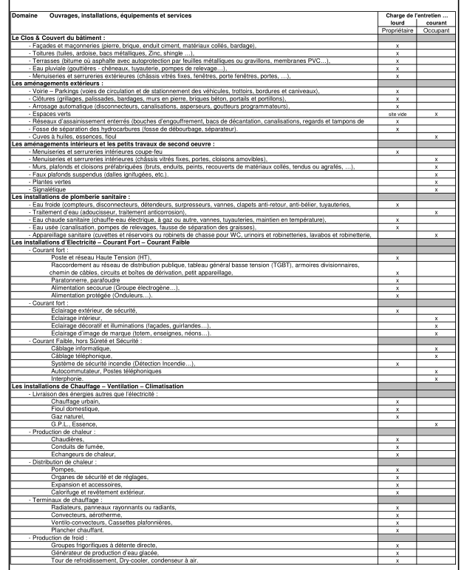
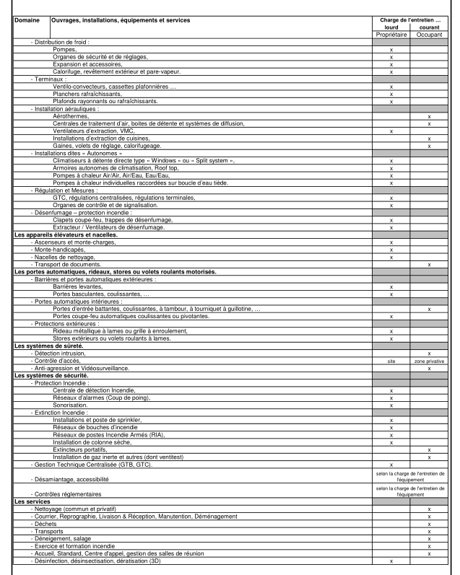

Fiche 15 : Indicateur d’efficience de la fonction achat
Principe
Le périmètre de l’indicateur 218.X.X « Economies achats relatives aux actions achat animées par la direction des achats de l’État » rend compte des économies achats potentielles générées par les actions de la DAE.
L’indicateur d’efficience de la fonction achat est décliné sur l’ensemble des ministères engagés dans la démarche et selon la même méthodologie que celle qui est utilisée pour le pilotage du plan d’actions achat, en termes de répartition de la cible d’objectif d’économies achats, de calcul des économies achats prévisionnelles et de calcul des économies achats réalisées.
Les correspondants techniques sont les responsables ministériels achats – RMA. Ils disposent de l’ensemble des informations pour renseigner l’indicateur ministériel.
Dispositif
L’indicateur est décliné à deux niveaux.
Au niveau de la DAE, l’indicateur 218.X.X se présente sous la forme de trois sous-indicateurs. Le premier porte sur le suivi des actions achats propres à la DAE ; le second constitue un indicateur pour suivre la consolidation interministérielle de la performance de la fonction achat, le troisième constitue un indicateur pour suivre la consolidation au niveau des établissements publics de la performance de la fonction achat.
Au niveau des ministères, le nouvel indicateur est rattaché au programme support ministériel. Les données d’économies achats (cible, prévision, réalisé) sont agrégées (économies achats d’achat relatives aux actions interministérielles déclinées par le ministère et économies achats relatives aux actions ministérielles propres).
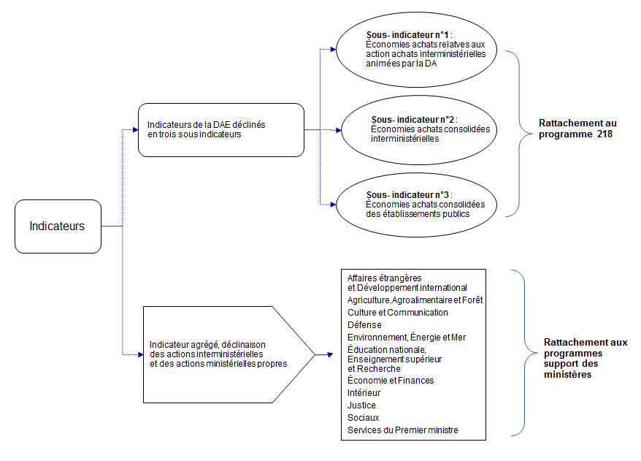

Méthode de calcul des économies achats
NB : la méthodologie de l’indicateur pourra être ajustée avant la rédaction des PAP 2022 pour prendre en compte les modalités de calcul des gains budgétaires issus du plan d’économie par les achats de l’Etat et des opérateurs.
La méthode interministérielle de calcul des économies achats a été ajustée et présentée à la conférence des achats du 24 mai 2016. Les économies achats sont enregistrées et suivies dans l’application Impact. Elles sont auditées au premier niveau par le responsable ministériel achat (RMA) et au deuxième niveau par la DAE.
Le principe de calcul des gains achats consiste à valoriser l’action de l’acheteur à travers les leviers utilisés (standardisation, mutualisation, juste besoin, négociation, etc.). La méthode est fondée sur la comparaison entre :
- des prix ou situations « de référence », éventuellement révisés selon les termes du marché, et prenant en compte l’évolution du marché économique si celle-ci est supérieure à 4% en valeur absolue ;
- des prix ou une situation « nouveaux » après intervention de l’acheteur.
Les économies achats concernent deux grands types de projets achats :
- des marchés ou assimilés ;
- des actions de progrès (ex : meilleure utilisation d’écopli, réduction de la dissidence, etc.).
Les règles appliquées pour la mesure des économies achats sont ajustées ainsi :
Les économies achats réalisées sur les achats récurrents (exemples : fournitures de bureau, nettoyage, affranchissement, maintenance des ascenseurs) continueront à être calculées en base annuelle en prenant en compte les périodes de reconduction éventuelle des marchés, comme c’est le cas dans la plupart des directions achats des grands groupes (en divisant l’économie achat sur la durée totale du marché par le nombre d’années). Il est précisé que les tranches conditionnelles ne sont comptabilisées que dans l’année de leur déclenchement effectif.
L’économie achat ainsi calculée en base 12 mois est comptabilisée une seule fois, à la notification du marché. Elle est répartie prorata temporis sur 2 années civiles à compter de cette date.
Exemple : soit un marché récurrent notifié, pour 4 ans, le 1er mars de l’année N et dégageant une économie d’achat globale de 19 200€, la base annuelle de référence pour le calcul de l’indicateur sera de 4 800€ (19 200€/4). L’indicateur économie d’achat sera renseigné à hauteur de 4 000€ (4 800€ x 10/12) l’année N et à hauteur de 800€ l’année N+1 (4 800€ x 2/12).
Pour le cas particulier des achats de projets bien identifiés, non récurrents, (exemples : opération de travaux, projet informatique, mission de conseil forfaitaire), les économies achats réalisées seront calculée sur la globalité de l’économie réalisée sur la durée totale du marché en une seule fois l’année de sa notification, en respectant la règle du prorata temporis sur 2 années civiles en fonction de la date de notification.
Exemple : soit un marché non récurrent notifié, pour 3 ans, le 1er mars de l’année N et dégageant une économie d’achat globale de 19 200€, la base annuelle de référence pour le calcul de l’indicateur sera à hauteur de ce montant. L’indicateur économie d’achat sera renseigné à hauteur de 16 000€ € (19 200€ x 10/12) l’année N et à hauteur de 3 200€ l’année N+1 (19 200€ x 2/12).
Au sein du triennal 2018-2020, les économies achats sont ainsi calculées :
- en 2018, sont pris en compte pour le calcul du résultat : le prorata temporis 2018 des projets achats 2017 et le prorata temporis 2018 des projets achats 2018 ;
- en 2019, seront pris en compte pour le calcul du résultat : le prorata temporis 2019 des projets achats 2018 et le prorata temporis 2019 des projets achats 2019 ;
- en 2020, seront pris en compte pour le calcul du résultat : le prorata temporis 2020 des projets achats 2019 et le prorata temporis 2020 des projets achats 2020.
Les données inscrites dans l’indicateur transversal devront être cohérentes avec le suivi du plan d’actions achat. Dans cette perspective, les ministères solliciteront l’appui de leur correspondant « responsable ministériel achat » (RMA) :
INDICATEUR 218.X.X: Indicateur d’efficience de la fonction achat
(du point de vue du contribuable)
 | Unité | 2019  Réalisation | 2020  Réalisation | 2021  Prévision PAP 2021 | 2021  Prévision actualisée | 2022  Prévision | 2023  Cible
Economies achats relatives aux actions achat interministérielles animées par la DAE | M€ | XX | XX | XX | XX | XX | XX
Economies achats consolidées interministérielles | M€ | XX | XX | XX | XX | XX | XX
Economies achats consolidées établissements publics | M€ | XX | XX | XX | XX | XX | XX

INDICATEUR X.X.X : Indicateur d’efficience de la fonction achat
(du point de vue du contribuable)
 | Unité | 2019  Réalisation | 2020  Réalisation | 2021  Prévision PAP 2021 | 2021  Prévision actualisée | 2022  Prévision | 2023  Cible
Economies achats relatives aux actions achat  (déclinaison des actions interministérielles + actions ministérielles propres) | M€ | XX | XX | XX | XX | XX | XX

Les commentaires sont articulés autour des axes suivants : le périmètre, le calcul de la cible, la justification des prévisions notamment lorsqu’elles présentent un écart à la cible.
Dans le cas où l’indicateur porte sur un périmètre restreint, une mention particulière précisera que l’indicateur est en cours de développement en indiquant une année d’exercice comme date ferme de documentation complète.

Fiche 16 : Indicateur de respect de l’obligation d’emploi des personnes handicapées
Tous les programmes support présenteront un indicateur mesurant le respect de l’obligation d’emploi des travailleurs handicapés au sein des ministères. Le ratio mesuré concerne l’ensemble du ministère et non les effectifs du seul programme.
Le mode de calcul est celui utilisé dans le cadre de la déclaration faite au FIPHFP (site : http://www.fiphfp.fr/Obligations-des-employeurs/Declaration-et-contribution/Declarer).
Les valeurs renseignées en prévision et en cible doivent être conformes aux engagements pris dans les plans pluriannuels et discutés dans le cadre des conférences de gestion prévisionnelle des ressources humaines.

INDICATEUR X.X : Part des bénéficiaires de l’obligation d’emploi prévue par la loi n°87-517 du 10 juillet 1987
(du point de vue du citoyen)
 | Unité | 2019  Réalisation | 2020  Réalisation | 2021  Prévision PAP 2021 | 2021  Prévision actualisée | 2022  Prévision | 2023  Cible
Part des bénéficiaires de l'obligation d'emploi prévue par la loi n°87-517 du 10 juillet 1987 | % | XX | XX | XX | XX | XX | XX

Fiche 17 : Indicateur de respect des coûts et délais des grands projets

Les projets relatifs aux systèmes d’information et de communication (SIC) et les projets immobiliers sont distingués formellement. Comme pour les autres indicateurs transversaux, ils sont portés par les programmes « support » (cf. Fiche 11).
Les indicateurs rendent compte des dépassements (respectivement de coûts et de délais) en mesurant le taux d’écart agrégé pour les projets concernés.
Une attention particulière doit être portée par les ministères sur le correct renseignement de ces indicateurs, dont la méthode de calcul a été modifiée depuis le PAP 2016 :
- Taux d’écart budgétaire = moyenne pondérée des écarts entre budgets réactualisés et budgets prévus initialement = ∑ (Bai-Bpi) / ∑ Bpi
- Taux d’écart calendaire (%) = moyenne pondérée des écarts entre durées réactualisées et durées prévues initialement = ∑ (Dai-Dpi) / ∑ Dpi
Dp : durée prévue initialement
Da : durée réactualisée ou finale
Bp : budget prévu initialement
Ba : budget réactualisé ou final

Nota :
- Les durées et budgets prévus initialement sont estimés par rapport à la date de notification du marché de maîtrise d’œuvre ou, à défaut, à la date de validation du lancement du projet ;
- Les durées et budgets réactualisés sont estimés à date de production des documents budgétaires.

- INDICATEUR X.X : Respect des coûts et délais des grands projets
(du point de vue du contribuable)
 |  | Unité | 2019  Réalisation | 2020  Réalisation | 2021  Prévision PAP 2021 | 2021  Prévision actualisée | 2022  Prévision | 2023  Cible
SIC | Taux d’écart budgétaire agrégé | % | - | - | - | - | XXX | XXX
 | Taux d’écart calendaire agrégé | % | - | - | - | - | XXX | XXX
Immobilier | Taux d’écart budgétaire agrégé | % | - | - | - | - | XXX | XXX
 | Taux d’écart calendaire agrégé | % | - | - | - | - | XXX | XXX

- Projets relatifs aux systèmes d’information et de communication (SIC)
Les projets entrant dans le champ de cet indicateur sont ceux des projets informatiques sensibles pour le gouvernement dont le recensement est fait par la direction interministérielle du numérique (DINUM) en accord avec les ministères.
En appui de la présentation des taux d’écart agrégés et des commentaires synthétiques qu’ils appellent, les projets entrant dans le champ de cet indicateur seront listés.
Attention : Le détail des coûts et durées de chacun des projets relevant de la liste des projets informatiques sensibles, dont la méthodologie est définie par l’arrêté du 14 novembre 2014 pris pour l'application de l'article 3 du décret n° 2014-879 du 1er août 2014, est renseigné dans la justification au premier euro (JPE) des « Grands projets informatiques » du programme finançant le projet.

- Projets immobiliers
Le seuil des projets suivis s’élève désormais à 5 millions d’euros (i.e. supérieur ou égal à 5 millions d’euros).
Pour les coûts et délais :
- le budget prévu initialement inclut toutes les dépenses prévisionnelles liées au projet immobilier y compris les révisions de prix et les aléas. Il est calculé par le maître d'ouvrage et mentionné dans le programme de l'opération (document contractuel sur la base duquel le maître d'œuvre est recruté et/ou dans des documents internes rédigés par le maître d'ouvrage) ;
- le budget réactualisé de l'opération immobilière inclut notamment le coût de réalisation, les travaux supplémentaires effectués et les révisions de prix afférentes aux différents marchés. Il correspond au montant des AE imputées sur une tranche fonctionnelle (pour mémoire, une tranche fonctionnelle modélise une opération d'investissement pluriannuelle) ;
- la durée du projet est généralement mentionnée dans le programme de l'opération, document contractuel sur la base duquel le maître d'œuvre est recruté ;
- la durée réactualisée peut concerner à la fois la phase études et la phase travaux de l'opération ou une seule des deux phases précitées.
Les commentaires expliqueront les dérives particulières des projets, notamment quand le projet est arrivé à son terme. Ils indiqueront, en cas d’écart significatif, ce qui relève de décisions d’évolutions réglementaires, de l’évolution de l’indice des prix ou des aléas d’exécution du projet.
Les projets concernés seront listés.
Immobilier : pour information, liste des projets immobiliers concernés
 | Coût  prévisionnel  TTC  (1) | Coût  révisé  TTC  (2) | [(2) - (1)] / (1) | Durée prévisionnelle  (3) | Durée révisée  (4) | [(4) - (3)] / (3)
projet 1
projet 2
projet…n

Sauf pour l’indicateur d’efficience bureautique du ministère des Armées
Mises à disposition
Congés de longue durée (CLD), dont congés parentaux de longue durée (dès lors que l’agent n’est pas rémunéré mais reçoit une prestation) ; Congés de fin d’activité (CFA).
A ce jour, les coefficients de pondération appliqués sont tous égaux à 1.

